**Ha a melléklet képeket tartalmaz, azokat nem jelenítjük meg.**  [Eredeti melléklet letöltése](https://mail-attachment.googleusercontent.com/attachment/?view=att&th=13c1206c8e1d2012&attid=0.1&disp=attd&realattid=f_hbmrmb150&zw)

Hajléktalan-ellátás Gdanskban

(A „lengyel kísérleti labor”)

Készítette: Zanócz Krisztián

1. **Lengyel társadalom és társadalompolitika az ezredfordulót követően**

***Főbb demográfiai mutatók***

Lengyelország, az egykori „keleti tömb” kommunista állama az ezredfordulóra igazi európai középhatalommá nőtte ki magát.  Uniós csatlakozása óta fejlődése rendületlen, a 2007-2008. évek óta tartó gazdasági világválságnak sokkal inkább képes volt ellenállni, mint más, közép és főleg dél-európai országok. Ennek ellenére a lengyel gazdaság és társadalom továbbra is a szerkezetátalakulás stádiumában jár. Míg a gazdaság volumennövekedése (GDP) a recessziós éveket (2008-2009.) leszámítva a folyamatos évi, 3,5 - 4,5% körüli állapotra állt be, addig a lengyel munkanélküliség aránya is folyamatos növekedést mutat. 1

A gazdasági növekedés hozadéka nem feltétlen oszlik meg egyenlő arányban a lengyel társadalom minden tagja között. Regionális és ágazati különbségek bőven árnyalják a képet az országban  Az évtizedek óta jellemzően – országosan - 12% feletti munkanélküliség hatására immáron lengyelek milliói hagyták el külföldi munkavállalási céllal az országot. A munkavállalási korban lévő népesség körében minden korcsoportban legalább 10% feletti a munkanélküliek aránya, de közülük is legmagasabb a 25-34 életév közötti csoportban (13, 5%). A lengyel fiatalok otthoni elhelyezkedési esélyeik tehát kifejezetten rossznak mondhatóak.

A migránsok többsége immáron nem is tervezi a visszatérést. A folyamat az Unióhoz való csatlakozást követően felgyorsult, jelenleg több mint két millió lengyel él más Európai Uniós országban (többnyire Nagy-Britanniában és Írországban).  Ezt a létszámot helyi szakemberek még nagyobbnak is vélik. Indoklásuk szerint azok a külföldön dolgozó munkavállalók, akik a sűrű charterjáratoknak köszönhetően akár havonta is képesek megjelenni különböző hivatalokban, teljességgel ellenőrizhetetlenek.

A társadalom számára legfájóbb: a migránsok (külföldön munkát vállalók) zöme azok a 20-as, 30-as éveikben járó, többnyire jól képzett fiatalok, akiket az otthoni perspektíva (illetve annak hiánya), a munkavállalás nehézségei, a társadalom elöregedéséből adódó növekvő nyugdíjterhek elriasztanak a visszatéréstől.  Mindezzel szemben az is igaz; a külföldről hazautalt euró-milliárdok igen kedvezően hatnak a hazai fogyasztásra.2

A külföldön élő „emigráció” hatására - attól függően honnan tekintjük a folyamatokat - Lengyelország demográfia jellemzői teljesen eltérő képet mutatnak. Bár az ország lakossága - a 2011. évi hivatalos statisztikai évkönyv adatai alapján elérte a 38, 5 millió főt, kormányzati szakemberek gyakorta szembesülnek a hiányzó 2-2,5 millió, külföldön élő lengyel problémájával. (Az Unió statisztikai szakemberei szerint a tartósan külföldön élő lakosságot a fogadó állam lakosságához lenne illő számolni.)   Az elvándoroltak arányának tudatában így hiába mutat kedvező képet, Lengyelország természetes szaporulata, azaz az élve születések és a halálozások arányának kedvező volta, ha a fiatalabb, gyermekvállalási korban lévő generáció jelentős aránya külföldön él.

A fentiekben feltüntetett folyamatot tovább árnyalja, hogy a lengyel társadalom - csakúgy, mint az „öreg kontinens” legtöbb állama - elöregedőben van. Míg a munkaképes korban lévők aránya a teljes populáción belül az elmúlt tíz évben nem változott különösebben kedvezőtlenül (1,4 millió fővel nőtt a munkaképes korban lévők száma), addig az is egyértelműen látható: a munkavállalási kor előtt lévő generáció aránya tíz év alatt drasztikusan csökkent, azaz; 2,2 millióval van jelenleg kevesebb gyermek - fiatal most Lengyelországban, mint az ezredfordulón!3 Mindez komoly társadalmi-gazdasági kihívást jelent a Lengyel államnak, különösen annak fényében, hogy a munkaerőpiacról nemsokára kilépő idősebb munkavállalók nyugellátása komoly terheket ró majd a lengyel gazdaságra.

A jelenleg Lengyelországban élő népesség 60%-a városlakó. Az urbanizáció az egykori kommunista berendezkedés hozadéka. A második világháborút követően, az erőltetett iparosítás hatására az addig korábban jellemzően mezőgazdasági területeken (falvakban) élő népesség jelentős arányát - némi politikai ráhatással - az ipari központokba, vagy azok köré telepítették.4 Azokban a régiókban ahol az egykori ipart sikerült átalakítani a kapitalista termelés igényeinek megfelelően, illetve ahová a fejlesztésekhez szükséges elegendő mennyiségű külföldi tőke volt képes beáramolni, ott az országos átlagnál lényegesen jobb foglalkoztatottsági mutatók találhatók. Míg kisebb járási székhelyek esetében nem ritka  a 26, sőt 32 %-os munkanélküliségi ráta, addig néhány nagyvárosban és környékén, ugyanezen mutatók az európai átlagnak számító 7-8 % százalék alatt vannak. (Katowice, Krakkó, Varsó)5

***A társadalompolitika célcsoportjai, szociálpolitikai ellátások***

A szociális ágazat irányítását végző Lengyel Munkaügyi és Szociális minisztérium deklaráltan hét nagyobb, segítségre szoruló csoportot különböztet, céloz meg6:

* Hajléktalanok (menhelyek, étkezés, ruházat)
* Munkanélküliek (pénzbeli ellátások, integrációs tevékenységek)
* Fogyatékkal élők és az eltartott személyek (ellátás, szociális otthonok, pénzbeli ellátások)
* Szegények (pénzbeli ellátások)
* Idősek (ellátás, szociális otthonok, pénzbeli ellátások)
* Családok és gyermekek (pénzbeli ellátások, étkeztetés iskolákban)
* Természeti és ökológiai katasztrófák áldozatai (célzott ellátás).

A szociális segítségnyújtás kategóriájába tartoznak a pénz és természetbeni ellátások, valamint a szolgáltatásként nyújtott ellátások, (szociális munka, gondozás, tanácsadások stb.) segítségnyújtás és támogatás. 

***Pénzbeli ellátások***

 A pénzbeli ellátások esetében 2004. márciusa óta ismertek az állandó, alanyi jogon járó ellátások, az átmeneti segélyek és a célzott, „különleges rendeltetésű” segélyezési formák. 

A rendszeres pénzbeli ellátásoknál megkülönböztetnek egy és többszemélyes háztartásokat. Az egyszemélyes háztartások esetében a rendszeres ellátás összege némileg magasabb (477 zloty), míg a családban élők esetében ez 351 zloty.   
 Lengyelországban a törvényileg meghatározott **minimálbér** 1500 zloty (2012. január óta).

***Munkanélküli ellátás******7***

Ahhoz, hogy valaki Lengyelországban ***munkanélküli járadék***ot (Zasiłki dla bezrobotnych) igényeljen, az alábbi feltételeket kell teljesítenie:

* önhibáján kívül válik munkanélkülivé
* munkaképes
* 18 és (nők esetében) 60 illetve (férfiak esetében) 65 év közötti
* nem jogosult korengedményes vagy öregségi nyugdíjra
* regisztráltatta magát a [Foglalkoztatási Ügynökség](http://www.psz.praca.gov.pl/main.php?do=ShowPage&nPID=867745&pT=details&sP=CONTENT,objectID,868195)nél (Publiczne służby zatrudnienia)
* EGT tagállam, vagy Svájc állampolgára
* a regisztráció előtti 18 hónapban legalább 365 napig foglalkoztatott volt és legalább a minimálbér 50 százalékának megfelelő díjazásban részesült, mely után munkáltatója fizette a járulékokat a Munka Alapba.

A munkanélküli járadék mértéke fix összeg, mely nem függ a jogosulttal egy háztartásban élők számától, sem a regisztráció előtti jövedelem nagyságától. Ha az ellátásra jogosító munkaviszonyban töltött időszak nem éri el az 5 évet, akkor az alapsegély 80 százalékára jogosult a kérelmező. Amennyiben ez az időszak meghaladja a 20 évet, az alapösszeg 120 százalékára.   
A munkanélküli segély alapösszege: 551,80 zloty havonta. (2009. január)   
   
A munkanélküli ellátás 6-12 hónapig folyósítható, a kérelmező lakóhelyének munkanélküliségi rátája és a biztosítottként eltöltött évek függvényében. Akiknek 20 évnél hosszabb biztosítási idejük van, mindenhol **12 hónapig vehetik igénybe a támogatást**. Az összeg mintegy harmadát azonnal levonják a nyugdíj- és egészségbiztosítási pénztár számlájára.

Az állami közmunkaprogram díjazása havonta 1730,8 zloty (538 Euro), amelyből azonban 16 százaléknyi társadalombiztosítási járulékot vonnak le.

|  |
| --- |
|  |

**Nyugdíjak****8**   
   
A lengyel nyugdíjbiztosítási rendszer társadalombiztosítási alapokra épül, valamint tartalmaz kötelező kiegészítő nyugdíjelemeket is, míg a lengyel baleseti nyugellátási rendszer kizárólag társadalombiztosítási alapokra épül. A rendszer ellátásai a munkavállalókra, szövetkezetek tagjaira, önfoglalkoztatókra, otthon dolgozókra, az ún. segítő családtagokra, a művészekre, és mindazokra, akik önkéntes alapon biztosítottá váltak, a baleseti nyugellátások a munkavállalókra terjednek ki.   
A nyugdíjkorhatár **férfiak esetében 65 év**, **nők esetében 60 év**. Az öregségi nyugdíj igénylésének feltétele az 1949. január 1. előtt születetteknél: férfiaknál 25, nőknél 20 év biztosítási időszak. Férfiaknak 20, nőknek 15 év biztosítási idő után is nyújtható öregségi nyugdíj, ez esetben azonban nincs garantált minimumnyugdíj. Az 1948. december 31. után születettek esetében nincs előírt minimális biztosítási idő, de ahhoz, hogy garantálható legyen számukra a minimumnyugdíj, a férfiaknak legalább 25, a nőknek legalább 20 év biztosítási idővel kell rendelkezniük.

**Rokkantsági nyugdíj****9**   
Rokkantsági nyugdíjra lehet jogosult minden munkavállaló, az önfoglalkoztatók, a mezőgazdaságban dolgozók, a munkanélküli ellátásban részesülők és a szülői nyugdíjban részesülők. Az ellátás akkor jár, ha az utolsó 10 évben 5 év, vagy 30 éven aluli biztosított esetében 1-4 év szolgálati idővel rendelkezik az igénylő. Rokkantsági nyugdíj jár a teljes, vagy részleges munkaképesség-csökkenés esetén.    
Az ellátás összege a figyelembe vehető jövedelem, a biztosítási időszak hossza és a rokkantság mértékének függvénye. A keresetalap a nyugdíj előtti 20 évi munkaviszonyon belüli legjobb 10 egymás utáni év vagy összességében a 20 legjobb év havi kereseteinek átlaga. A figyelembe vehető jövedelem felső határa (valamennyi nyugellátás esetében) a nemzeti átlagkereset 250 %-a. A *teljes rokkantsági nyugdíj minimum összege* 636,29 zloty/hó. A *részleges rokkantsági nyugdíj minimum összege* 489, 44 zloty/hó. Az ellátás *maximum összege* a figyelembe vehető jövedelem 100%-a. Amennyiben a rokkantnyugdíj mellett a jogosult kereső tevékenységet is végez, a jövedelmétől függően a nyugdíjának összege csökken.   
    
**Hajléktalan-ellátás Lengyelországban**

A jelenleg rendelkezésre álló adatsorok alapján a kíváncsi szemlélő nem különösebben lesz elkényeztetve amennyiben a friss, hivatalos, lengyel hajléktalan ellátásra vonatkozó információkat kutatja. A Lengyel Központi Statisztikai Hivatal statisztikai évkönyvének több ezer adatsora közül csupán egy-két adatsor foglalkozik a lengyel hajléktalansággal. Ezek szerint: 2010. és 2011. években a hajléktalanok számára elérhető intézmények száma Lengyelországban 285 és 342 darab volt és mindezen szolgáltatások 15 524 valamint 15 965 db férőhelyet voltak képesek biztosítani az adott szociális csoportba tartozó emberek számára.10 Eme, már első látásra is kétkedésre okot adó adatsorok magyarázata, hogy az elsődleges információkat maga az ágazatért felelős minisztérium bocsájtotta a Lengyel Statisztikai Hivatal számára, azaz: az adatgyűjtésért felelős hivatal Lengyelországban jelenleg sem végez saját felmérést az adott témában, mindezért az ellátórendszer volumenére, a rászorulók teljes népességen belüli aránya vonatkozóan meglehetősen szűk információhalmaz alapján következtethetünk.11

Hogy a bizonytalanság még teljesebb legyen, maga az érintett minisztérium illetékes szakemberei is rendszerint nagy bizonytalansági faktor mellett nyilatkoznak. A Lengyel FEANTSA oldal információi alapján a kormányzati szervek a lengyel hajléktalanságot ***200 000 fő*** *környékére becsülik,* de ennél a számnál akár háromszor többen is lehetnek azok, akiknek lakhatása – pl. rezsihátralékok, hitel vagy bérleti díj, törlesztési problémák miatt - veszélyben van, miközben a rendszerben megjelenő ügyfeleknek - szolgáltatási volumenkorlátokból adódóan - csupán 10-15 %-a képes valamilyen ellátáshoz jutni.12

Ugyanezen szervezet véleménye szerint a hajléktalanok számára fenntartott szolgáltatásokkal kapcsolatban az egyik legelső és legnagyobb alapvető probléma, **hogy jelen pillanatban nincs valódi hivatalos, letisztult tipológia** rájuk vonatkozóan, amely alapján mérhetőek, összehasonlíthatóak lennének, ezért a mérhetőség érdekében a lengyel ellátásra az alábbi szolgáltatás tipológiát javasolják:13

* Nappali melegedő. (Intervenciós szolgáltatásokkal, fűtött helységekkel, ülőalkalmatosságokkal.)
* Éjjeli menedékhely (Night shelter - Klasszikus intervenciós „fapad”, ahová éjszakára behúzódhatnak az ügyfelek, és a szociális munka eszköztárával felmérik szükségleteiket.)
* Átmeneti ellátás („Shelter” - 24 órás, tartózkodást „otthonszerű” kondíciókat biztosító intézmény, amely biztosíthatja a szociális munka valamint a szociális reintegrációhoz szükséges eszközöket, szolgáltatásokat)
* Gondozóház („House for the homeless” - alapvetően a hosszabb távra berendezkedett, gondozást, ápolást igénylő idős, vagy beteg hajléktalanok számára)
* Kiléptető lakások („**Supported flat** or protected, readaptation, training” - az önálló, független életre való felkészítés eszközei.)
* A fenti, intézményesített ellátásokhoz kiegészítő szolgáltatások kapcsolódhatnak, amelyek az intézményeken belül, vagy azoktól elkülönülten is létezhetnek: Konzultációs és információs centrum, ételosztó centrum, ruhaosztás, napközben tartózkodást biztosító helyiség, ételmelegítést biztosító, étkező helyiség, fürdő - fürdető

Immateriális szolgáltatások a hajléktalanság szükségleti dimenziójában:

* Egészség
* Képzés
* Foglalkoztatás
* Lakhatás (információ)
* Jogi tanácsadás

A fentiekben feltüntetett szolgáltatások figyelembevételével a FEANTSA kísérletet tett a lengyelországi hajléktalan-ellátás mennyiségi és minőségi felmérésére. A kormányzati adatsorokon (azon a kevésen) túl a vajdaságok, városok, valamint a nagyobb szolgáltató szervezetek saját adatbázisának összekapcsolásával sikerült egy nagyon hozzávetőleges adatbázist alkotni és ez által egy árnyaltabb képet alkotni.14  Az anyagban szereplő információk alapján annak elkészülte idején a kormányzat 616 db intézmény és 601 db támogató szolgáltatást (support center) tartott nyilván, míg ugyanekkor a Lengyelországon belül ténykedő **Szent Albert** segítő szervezet 328 db saját szolgáltatást nevesít.15

Jelen munkaanyagnak nem célja és nem is lehet célja a teljes lengyelországi hajléktalan-ellátás bemutatása, az viszont mindenképen kiemelendő és ez magának a FEANTSA anyagnak is a legfőbb üzenete**: egységes minőségi standardok hiányában a szükségletek és szolgáltatások mérhetősége, és ezt követően azok tervezhetősége igen nehézkes.** **Jelen pillanatban - a volumenkorlátot nem számítva - ez a lengyel hajléktalan-ellátás egyik legnagyobb kihívása.**

1. **A Pomerániai vajdaság – Gdansk város és a helyi ellátórendszer**

**Pomeránia – Gdansk főbb társadalmi mutatói**

A pomerániai vajdaság (régió)- és ezen belül Gdansk (és Gdynia, Sopot) az ország fejlettebb, viszonylag erős gazdasággal és alacsonyabb munkanélküliséggel rendelkező régióinak egyike.

„Gdansk [Lengyelország](http://hu.wikipedia.org/wiki/Lengyelorsz%C3%A1g) hatodik legnagyobb városa, egyben legfontosabb kikötője, [Pomeránia](http://hu.wikipedia.org/wiki/Pomer%C3%A1nia) székhelye. A város a [Balti-tenger](http://hu.wikipedia.org/wiki/Balti-tenger) részét képező Gdański-öböl déli partján helyezkedik el, [konurbációt](http://hu.wikipedia.org/wiki/Konurb%C3%A1ci%C3%B3) alkotva [Sopottal](http://hu.wikipedia.org/w/index.php?title=Sopot&action=edit&redlink=1), [Gdyniával](http://hu.wikipedia.org/wiki/Gdynia), és több kisebb településsel. Az összefüggő, összesítve milliós lélekszámú városi területet a főbb alkotó települések száma után gyakran nevezik [Hármasvárosnak](http://hu.wikipedia.org/wiki/H%C3%A1rmasv%C3%A1ros) *(Trójmiasto)*, melyek közül Gdańsk számít a legnépesebbnek, a maga 460 ezres lakosság számával.16

Fontos kikötőváros lévén a lengyel állam megalakulása óta a lengyel történelem középpontjában áll s talán egy város sem játszott olyan fontos szerepet a keleti blokk lebontásában, mint maga Gdansk. A főleg hajógyári és nehézipari munkásságot maga mögött tudó, rendszerváltó Solidarnosc szakszervezet pedig mára már igazi legenda s bár a szervezet mind a mai napig aktív politikai tevékenységet folytat, mára a város történelmi védjegyévé vált.

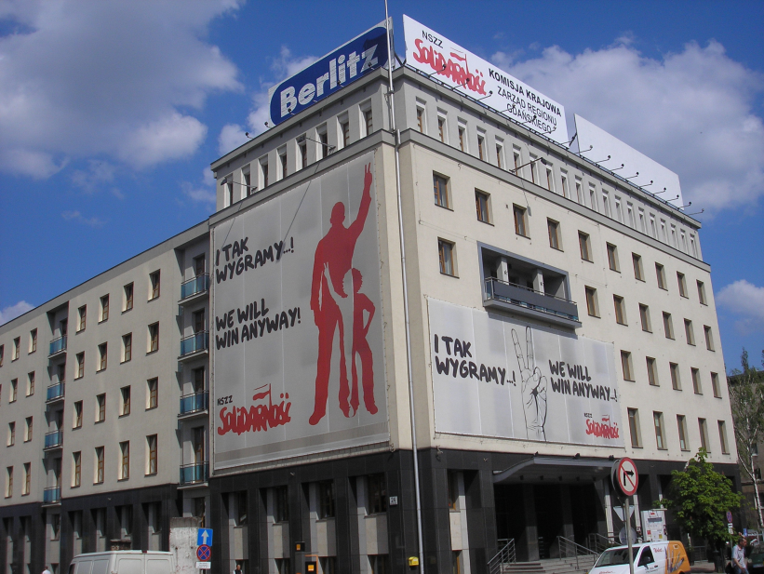

*A „Szolidaritás” központja Gdanskban*

A szabadon elérhető 2012. évi Pomerán Vajdaság Statisztikai évkönyve alapján18 a régió teljes lakossága 2011. év végén **2 279240 fő volt, ami csaknem 100 ezer fővel haladta meg a tíz évvel korábbi lakosságszámot.** A jelenlegi lakosság 65%-a városlakó, a teljes lakosság csaknem fele a „hármasvárosban” él. Népsűrűsége 125 fő/négyzetkilométer.

A régió aktivitási rátája a munkaképes korú lakosság körében 70 %-os, a teljes népességen belül 55, 2%. A munkanélküliségi ráta 12, 6%, amely gyakorlatilag teljesen megegyezik Lengyelország ugyanezen mutatójával.

2011. évben a régióban 106 667 fő regisztrált álláskeresőt tartottak nyilván, amely 50 000 fővel kevesebb, mint a 2005. évi adat. Jelenleg 93 főre jut egy állásajánlat a vajdaságban.

**„A kísérleti labor”**

A **hajléktalanellátás** hivatalos statisztikai mutatói a régióra vonatkozólag is ugyanoly szegényesek, mint azok Lengyelország tekintetében voltak19.

A régióban  - a regionális statisztikai évkönyv szerint - 2010. évben 23, míg 2011.-ben 27 intézmény/telephely működött, 1578 és 1405 db férőhellyel. Amennyiben csupán ezen adatokat vesszük figyelembe, akkor könnyen levonhatnánk a következtetést: Az intézmények számának növekedésével a férőhelyek számának csökkenése zajlik párhuzamosan, ami a magasabb színvonalú szolgáltatások kialakulását sejteti.

A kép azonban ennél árnyaltabb.  A Pomerániai régió a lengyelországi hajléktalan-ellátás **„kísérleti laborja”**, ahol egy olyan példaértékű és Lengyelországban egyedülállónak tekinthető kezdeményezés is működik, amely akár a későbbiekben a teljes lengyelországi hajléktalan-ellátás mintájává válhat.  Speciális modellkísérleti programok sora, valamint egy, Lengyelországban egyedülállónak számító **szakmai együttműködési fórum** működése az, amely megkülönbözteti a vizsgált területet Lengyelország más régióitól. A területen működő szervezetek egy része a Lengyelországban amúgy szokásos önkormányzat-szolgáltató partnerségi viszonyát képes volt kitágítani a régió, sőt az ország határain túlra. Programjaik egy része minisztériumi és EU-s támogatással működik, ami a helyi önkormányzati szabályozási rendszert inkább előtérbe helyező Lengyelországban viszonylag ritkaságszámba megy. Mindezeken túl a régióban – legalábbis lengyel viszonyok között – színes és volumenét tekintve meglehetősen nagy ellátórendszert találunk. Az ellátórendszer kiépülésében és struktúrájának alakulásában nem kevés szerepe volt a már fentiekben is hivatkozott együttműködési fórumnak: a **Pomorskie Forum na rzecz Wychodzenia z Bezdomności-nak.**

**Pomerániai Fórum - Segítség a Hajléktalanságból való Kikerüléshez (Pomorskie Forum na rzecz Wychodzenia z Bezdomności)****20**

A „**Pomerániai Fórum - Segítség a Hajléktalanságból való Kikerüléshez”** nevű szervezetet még 1997-ben alakították kormányzati és non-profit szervezetek, azzal a kimondott céllal, hogy segítsék a helyi hajléktalan-ellátás fejlesztését, valamint az abban érdekelt szervezetek munkáját egyeztessék, tevékenységüket koordinálják. A PFWB nem más, mint egy csaknem harminc tagot (kormányzati, civil, egyházi, oktatási szervezetek) magába foglaló **ernyőszervezet**, amely mindamellett, hogy segíti a szakterület fejlődését, kapcsolatot tart külföldi partnerszervezetekkel is.

**PFWB céljai öndefiníciója alapján:**

„Előmozdítja az Önkormányzati és NGO szervezetek közötti integrációt, összehangolja azok tevékenységét az egyéb érintett felekkel, ismereteket, tapasztalatokat közvetít, megoldandó a hajléktalanság problémáját, illetve enyhítse annak következményeit.

Másrészt: Elősegíti a hajléktalansággal kapcsolatos kutatások megvalósítását, elemzi, valamint „utánköveti” azokat. Diagnosztizálja a hajléktalan- ellátás személyi és környezeti tényezőiből adódó kockázatokat.

Növeli a szociális tudatosságot az oktatás a helyi közösségek, valamint a véleményformáló körök és az összes érdekelt fél körében, hogy megértsék a hajléktalanság okait és az ellene való küzdelem módjait, valamint eredményeit.

Erősítse és fejlessze a potenciális PFWB tagokat.”

A „fórum” jelenleg Gdansk városban üzemelteti központi adminisztrációs irodáját egy vezető és két munkatárs alkalmazása mellett. A teljes stáb 12 fő programvezetőt számlál és jelenleg 19 város vesz részt a fórum tevékenységében, tehát a szervezet immáron kinőtte Pomerániát és az ország elsődleges hajléktalan-módszertani szervezetévé vált.

A PFWB jelenleg harminc tagszervezetet illetve tagot számlál, köztük hajléktalanellátó, karitatív, oktatási, közigazgatási szervezeteket valamint magánszemélyeket.

A szervezet jelenleg egy öt éves fejlesztési stratégia koordinátoraként működik, amely 2008. évben kezdődött és a ciklus 2013. évben zárul. A fejlesztési stratégia megrendelője és finanszírozója a Lengyel Munkaügyi és Szociális Minisztérium. A ciklus lezárásával a „Fórum” ajánlást fogalmaz majd meg az illetékes szakminisztériumnak, amely kedvező fogadtatás esetén a megfogalmazott ajánlások, standardok alapján javaslatot tesz az abban foglaltak alapján a törvényhozás felé a szabályozási környezet átalakítására. A stratégia megalapozása érdekében a „Fórum” saját adatgyűjtésekbe, „hajléktalan-felmérésekbe” kezdett, amelyek eredményét ugyan a munkájuk alapjának tekintik, mégis – amint azt a szervezet munkatársai elmondták: módszertani okokból ezek a mutatók meglehetősen nagy hibahatár mellett kezelendők.

Eredményeiket folyamatosan publikálják és rendszeresen szerveznek „workshop”-kat szociális szakembereknek, de mindemellett kampányokat is annak érdekében, hogy a hajléktalanság problematikájára nem különösebben érzékeny lengyel társadalmat „kiérzékenyítsék”.

A PFWB hangsúlyozottan politikamentes szervezet ezért közvetlenül a mindenkori minisztériummal áll kapcsolatban, a lokális politikai színtér mellőzésével. (Benyomásaim alapján a lengyel ellátórendszer sokkal politikamentesebb, mint a hazai. A lengyel politikai erők többé-kevésbé azonos módon viseltetnek, az ágazattal kapcsolatban: általában kevés érdeklődést fejtenek ki.)

**Gdansk és Pomeránia hajléktalan-ellátásának főbb mutatói, az ellátásban érdekelt szervezetek**

 A PFWB saját (2007. évi) felmérése alapján úgy tartja: Pomerániában megközelítőleg 3000 fő hajléktalan élhet, ebből legalább ezren a „hármasvárosban”. A legfiatalabbak már a hajléktalanságba születettek, a legidősebbek túl járnak a kilencvenedik életévükön. A **pomerániai hajléktalanok 50%-**a rendszeres vendége a helyi **hajléktalanellátó rendszernek**. A közterületen élő hajléktalanok arányát a szervezet 17 %-ra becsüli. A nők aránya a helyi hajléktalanságon belül 20 %, és a helyi hajléktalanok csaknem 20 %-a közép, vagy annál magasabb iskolai végzettséggel rendelkezik. A teljes hajléktalan populáció 40 %-nak vannak „alkoholproblémái”.

Szocio-geográfiai szempontokból a „Hármasváros” területe ideális terep a hajléktalanság kitermelődésére. Adott egy nagy kiterjedésű, erőteljesen indusztriális terület, amelynek ipara az ottani rendszerváltozás során érzékeny veszteségeket szenvedett. A kilencvenes évek elején a privatizált, vagy véglegesen leállt nehézipar (hajógyártás) legkevésbé piacképes és konvertálható tudással rendelkező munkavállalói tömegesen kerültek a társadalmi margóra.

A nagyváros belső kerületeinek egy része „elslummosodott” az idők során, a megkapaszkodni képes középosztály pedig többnyire a város külső gyűrűjén elhelyezkedő és mind a mai napig rohamosan növekvő új építésű lakópark-gyűrűbe költözött.

A város valódi magja voltaképpen az egyre zsugorodó és önmagában véve is a világtörténelem fontos állomásaként mai napig létező egykori „Lenin Hajógyár”, amelynek nagy része mára már az enyészeté. A hajógyár és a kikötő lepusztult és elhagyott egykori épületei szinte kínálják magukat a stabil lakhatással nem rendelkező helyi lakosoknak. Mindemellett érdemes megjegyezni, hogy Gdanskban, - még a városközponthoz igen közel is - tucatjával találhatóak igen nagy kiterjedésű „hobbikertek” amelyeken ezresével állnak a sufnik, nyári házacskák. Ezek az relatíve alacsony komfortfokozatot nyújtó, de mégis csak házszerű építmények szintén utolsó mentsvárként funkcionálhatnak a lakhatásukat vesztett helyiek számára. Bár az említett hobbikerteket időközönként látogatják szociális szakemberek, eszközeik elégtelensége okán még ők maguk sem igazán merik megbecsülni az említett kertekben életvitelszerűen élő népesség számát.

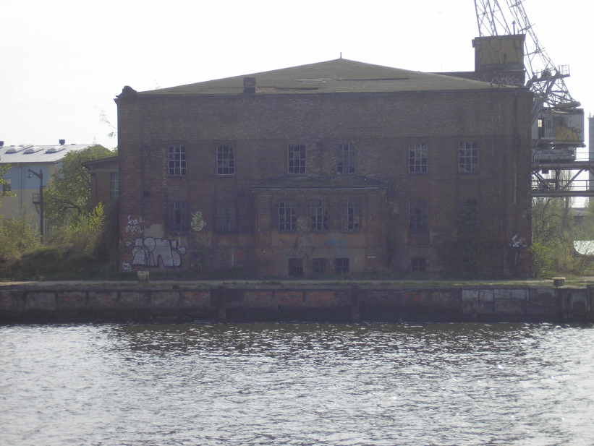

*Elhagyott épület a Visztula parton – ideális „nem lakás céljára szolgáló ingatlan”*

Az ellátórendszer struktúrájára jellemző, hogy inkább több, kis illetve közepes kapacitással üzemelő civil szervezetekből tevődik össze. Az önkormányzati, állami jelenlét gyakorlatilag: Láthatatlan.

Gdansk város intézményesített hajléktalan-ellátásának alapját az alábbi szervezetek működtetik:

* **Szent Albert Testvér Segítő Szervezet** (országos hálózat részeként, több, különböző profilú intézmény, telephely működtetésével és egyéb szolgáltatásokkal, utcai szociális munka.)

240 férőhellyel éjjeli menedékhelyen és 50 férőhely kiléptető szállón

* **Prometheus Alapítvány** - speciális női és Anya-gyerek (átmeneti) ellátás. 105 fő anya-gyerek szállón.
* **II. János Pál** katolikus szervezet- intézményműködtetés, szolgáltatások. 23 fő anya-gyerek szállón.
* **Przystan Alapítvány –** éjjeli menedékhely és kijózanító állomás – három telephelyen 80 férőhellyel.
* **Monar-Markot** – Hajléktalanszálló, anya-gyermek otthon – két telephelyen összesen 95 férőhelyen
* **Lengyel Vöröskereszt** – családok átmeneti otthona 10 férőhellyel.

 Az említett szervezetek közül legnagyobb kapacitással a **Szent Albert Testvér Segítő Szervezet** rendelkezik.

Az ellátórendszer jellemzője, hogy kapacitásának legnagyobb részét az egyedülálló vagy gyermekes anyák gondozása foglalja le. A nyilvánvaló szükségleteken túl ezt az állapotot a lengyel társadalom általános, a hajléktalansággal kapcsolatos attitűdje magyarázza, ugyanis erre a területre könnyebb többletforrásokat szerezni, mint az egyedülálló hajléktalan férfiak elhelyezésére.

A felderítés és napi szintű operatív koordináció gyakorlatilag vagy egyáltalán nem létezik vagy még nagyon kifejletlen állapotban van. (Csakúgy, mint egész Lengyelország szerte.) Az utcai gondozó szolgáltatások finanszírozását a települési önkormányzatok szinte sehol sem érzik feladatuknak (Gdanskban sem) ezért ezek megléte szinte csakis kizárólag (többnyire) EU-s pályázati forrásokból biztosítható. Ezen források megléte viszont igen hektikus, ezért a mindenkori szolgálatok képtelenek évről-évre egy fejlődési íven mozogni, sok esetben akár hónapokra kénytelenek szolgáltatási tevékenységüket szüneteltetni.

Pontosan ez történt a város egyetlen, a „Szent Albert Testvér Szervezet” által működtetett utcai gondozó szolgálatával is 2013-ban. Az amúgy is alacsonyan finanszírozott egységet 2013. év tavaszára az említett szervezet kénytelen volt felszámolni, munkatársainak egy részét más területre irányították, másoktól kénytelenek voltak megválni, így **Gdansk 2013. év nyarára utcai gondozószolgálat nélkül maradt**. (Ugyanerre a sorsra jutott a nappali melegedő is.)

Az ellátórendszer **sem rehabilitációs, sem tartós-bentlakásos kapacitással nem rendelkezik**. A már végképp legyengült idős, munkaképtelen hajléktalanok elhelyezése többnyire állami fenntartású intézményekbe történik, az ellátórendszerbe kerülő munkaképes hajléktalanok számára kifejezetten rehabilitációs, bentlakásos intézmény azonban nem áll rendelkezésre. (Ámbár működtetnek munkaerőpiaci-rehabilitációval foglakozó szolgáltatást. Lásd erről: később)

A hajléktalan személyek **egészségügyi** ellátására nincs specializálódott szolgáltató szervezet. Ellátásuk a publikus állami egészségügyi rendszerben történik, nem kevés konfliktusok mentén, különös tekintettel a biztosítási jogviszonyok gyakori hiányára.

A **pénzbeli ellátások** terén a helyi szabályozás nem tesz különbséget hajléktalan és nem hajléktalan személyek között, így se reájuk vonatkozó speciális szabályozás, sem elkülönült intézményhálózat nem áll rendelkezésre.

Mivel az intézményhálózat **legnagyobb finanszírozója** **Gdansk város önkormányzata** ezért a lakcímekből adódó **ellátási kötelezettséget a lehető legkomolyabban veszik** és ennek betartását a finanszírozott intézményektől el is várják. Lengyelországban – hazánkkal ellentétben - nem létezik a hajléktalanságra vonatkozó generális szabályozás és az ebből adódó ellátási kötelezettség. Az idegen településekről származó hajléktalan személyek ellátását a szolgáltatók – néhány speciális szituációt leszámítva - megtagadhatják és meg is tagadják. Egyes intézményekben ezért a környező települések férőhelyeket „bérelnek” jogalapot teremtve ezáltal a területükről érkező hajléktalan ügyfelek tartózkodására.[1]

A város **lakáspolitikájáról** csak helyi szakemberek szóbeli tájékoztatása alapján sikerült információt szereznem, ezek szerint; a lakásállomány kb. 80 %-a lehet saját tulajdon, a maradék pedig bérlakás, ezek fele szociális alapú. Az átlagos és a szociális (önkormányzati) bérlakásokat nem csak komfortfokozatuk és jelentősen eltérő áruk különbözteti meg egymástól, hanem a hozzájutás módja és bérleti jogviszony tartalma is. (A szociális bérlakások ellenben a többi bérlakással, nem örökölhetőek.) **A szociális bérlakások bérleti díjai a legalacsonyabb jövedelemmel rendelkezők, a segélyezettek számára is megfizethetők**. Míg a „piaci alapú” önkormányzati bérlakások átlag négyzetméter árai 10 zlotyi körül mozognak, ugyanezen ár a szociális bérlakások esetében csupán négy zlotyi, azaz egy negyven négyzetméteres szociális bérlakás havi bérleti díja 160 zloty, 11 200 Ft. (+ rezsi.)

**III. Towarzystwo Pomocy im. św. Brata Alberta (**Szent Albert Testvér Segítő Szervezet)21

**A „Szent Albert” felépítése és tevékenysége Gdanskban**,

A Szent Albert22 Testvér Segítő Szervezetet 1981-ben alapították Wroclawban erős egyházi támogatással. A gdanski sejt 1989.-ben alakult, a kezdeti évek általános szegény-segélyezései után 1991–ben már meg is nyitotta első, kizárólag hajléktalanoknak szánt intézményét.

A szervezet önmagát **független, non-profit, katolikus szervezetként definiálja,** amely a szegények, és hajléktalanok segítését végzi. A rendszerváltozást megelőző időkben Szent Albert polgári nevét felhasználva Adam Chmielowski Segitő Szervezetnek nevezték, és csak amikor ezt már a politikai helyzet lehetővé tette, vették fel a Szent Albert nevet.

A szervezet jelenleg **Lengyelország egyik legnagyobb (ha nem legnagyobb) karitatív szervezete**. Tevékenysége túlterjed a hajléktalan-ellátáson, de a legtöbb ügyfele a lakhatási problémákkal rendelkező lengyel állampolgárok közül kerül ki. A szervezet 62 körzetben rendelkezik önkéntesekből és alkalmazottakból álló csoportokkal. Jellemzően minden körzet igyekezett létrehozni szállókat, népkonyhákat és más ellátásokat a szegény valamint hajléktalan emberek részére Lengyelország szerte.

Mára már a Szent Albert Szervezet akár az erősen katolicizált Lengyelország saját, helyi különlegességének is nevezhető. Befolyása, mérete révén olyan tevékenységeket, funkciókat is ellát, amely más országokban többnyire a Vöröskeresztre hárulnak. Bár a Szent Albert mögött maga a Katolikus Egyház áll, ez a napi operatív munkában szinte egyáltalán nem nyomon érhető. A szervezet mérete, az ellátott szakmai feladatok sokassága már megkövetel egyfajta, a karitatív altruizmuson túlmutató professzionalizálódást.

Lengyelország - szerte immáron **legalább félszáz intézményben három és fél ezer embernek biztosítanak férőhelyet.** Az intézmények zöme éjjeli menedékhely, de üzemeltetnek átmeneti, családos szállókat, utcai szolgálatokat, fürdőket, népkonyhákat, ruha és ételosztó pontokat, speciális munkaerőpiaci szolgáltatásokat, valamint kiléptető lakásokat és modellkísérleti programokat is. 2003-ban szervezetük felvételre került a FEANTSA tagjai közé.

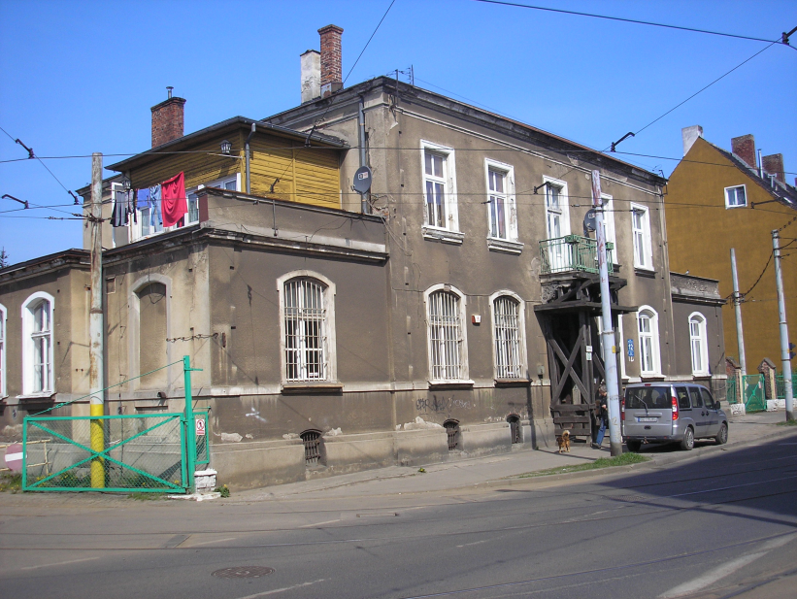

*A Szent Albert központja Gdansk, Nowy Port városrészében*

A Szent Albert gdanski állomását 1989-ben alapították, de a tevékenysége rögvest túlnyúlt a konkrét városhatáron, így először egy sopot-i állomást hoztak létre, mely használt ruhát, tisztítószereket és háztartási eszközöket osztott, évi két tonna mennyiségben.

A szervezet gdanski központja jelenleg Gdansk Nowy Port városrészében egy külsőre igen megviselt épület első szintjén található néhány, bérelt irodából áll. A szűken értelmezett operatív irányító testület egy területi vezetőből, néhány szakmai vezetőből és pénzügyi, adminisztratív munkatársból áll. A szakmai vezetők rendszerint egy-egy aktuálisan futó projektet irányítanak. Az új, többnyire EU-s alapokra épülő projektek, valamint pályázatok felkutatása és azok megpályázására külön munkatárs áll rendelkezésre. A szervezet büdzséjének döntő része az intézményfenntartások ellenértékeként az önkormányzattól érkezik, de ez nem tartalmazza csak a konkrét ellátás és intézményfenntartás költségét, ezért a jelenlegi struktúra biztosítása érdekében a helyi Szent Albert „sejt” folyamatos többletforrásokra szorul, amelyeket többnyire pályázati forrásokból biztosítanak.

A magánszemélyektől valamint a gazdasági szervezetektől származó bevételeik elenyésznek a költségvetésükben, noha Lengyelországban is ismert eljárás a személyi jövedelemadó egy részének átengedése civil vagy egyházi szervezeteknek. Különösen fájó pont, hogy a gazdasági-üzleti szféra szereplőit ez idáig nem sikerült szponzori minőségben megnyerni, holott a városban igen tekintélyes gazdasági szervezetek találhatók. (Pld:A **PGE futball aréna** felépítését a helyi vegyiművek támogatta.)

Az első, helyi „Szent Albert” szállót Gdansk város centrumától távol, a festői környezetű, Sobiszewo szigeten, 1992 óta működtetik.

Az épület – amely a szervezet **egyetlen saját tulajdonú** ingatlana - mind a mai napig hajléktalanszálló, többnyire a **legidősebb és legrosszabb állapotú** férfi vendégek szállása. Az egykor szebb napokat megélt volt iskolaépület mára igen elhasználódott. A hálótermekbe szúfolt idősebb hajléktalan urak mindenféle időkorlát nélkül akár élethosszig az intézmény vendégei lehetnek.

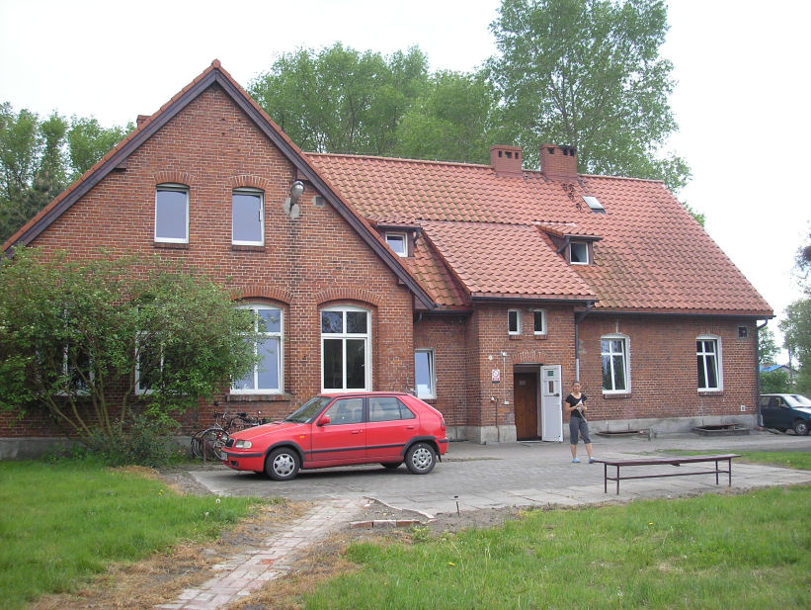

*Idős gdanski hajléktalanok menedéke*

 A „Szent Albert” a Sobiszewo-i szállóján kívül **még két klasszikus éjjeli menedékhelyet is üzemeltet.** Egyik intézményük a szervezet központjának is helyt adó Novy Port városrészben, másik szállójuk a 2012-es Lengyel – Ukrán futball EB-nek is részben helyt adó – és már hivatkozott - PGE Aréna közvetlen közelségében található.

A szállók irányítása, valamint működési elveik meghatározása ugyan a helyben dolgozó szakmai stábok privilégiuma, ennek ellenére az intézményekben alkalmazott szabályokban és módszerekben számos hasonlóságot találhatunk.  Említésre méltó, hogy ezek az éjjeli menedékhelyek, bár a bennük tapasztalható zsúfoltság többnyire a magyar fővárosi viszonyokat idézi, **soha sem biztosítanak egyszerre 50–80 főnél több embernek ellátást**. Az intézmények szakmai stábjai alapvetően ügyfeleik **elsődleges biológiai funkcióira koncentrálnak,** legfőbb feladatuknak az életmentést tekintik, egyéni esetkezeléssel, információnyújtással, ügyintézéssel csak a legritkább és nagyon szükséges esetekben foglalkoznak. Kötelező elemként létezik az intézményekben az elkülönítő szoba („izolatka”) a frissen érkező „bogaras” vendégeknek, de orvosi vagy bármely más egészségügyi szolgáltatással nem rendelkeznek. (A stábokban rendszerint dolgoznak ápolók – szociális munkásként) Az intézményekben rendszerint a **lehető legegyszerűbb adminisztrációs feladatokat látják el**, de minden ügyfélnek saját kartonja van, amelyet mindaddig használnak, amíg az ügyfél látókörben található.

Működési nyitva tartásuk a klasszikus éjjeli menedékhelyeknek megfelelő, azaz; esti időszakban nyitnak, reggel zárnak, hétvégente pedig nyitva maradnak egész nap. A napi **legalább egyszeri étkeztetést az önkormányzat finanszírozza,** ezért ennek nyújtása teljesen természetes jelenség. A felszolgált – többnyire főtt – ételek becsléseim alapján egy felnőtt ember napi kalória-szükségletének legalább felét biztosítják.

A szállókon az alkoholszonda használata napi rutin gyakorlat, az alkoholos befolyásoltságot gyakorlatilag egyáltalán nem tolerálják, ennek megfelelően a szállókon **súlyosabb incidensek, házirendsértések csak igen elvétve történnek**. A hatóságokkal való együttműködés során az ügyfelek **személyiségi és adatvédelmi jogai sokkal kevésbé fontos szempontok** mint hazánkban, sőt olyan eset is előfordul, hogy a szállókon szabadnapos rendőrök teljesítenek szolgálatot – szociális munkásként. Noha a gdanski egyetemen létezik szociális munkás szakképzés, a szakmai stábok tagjai között, mind a klasszikus hajléktalanellátó-intézményekben, mind a „Szent Albert” speciális projektjeiben **elvétve találunk szociális szakembert**. A szociális munkás, szociális asszisztens munkakörök jellemzően valamilyen határterületi végzettségű munkatárssal kerülnek betöltésre. A végzett szociális munkások számára **nem igazán vonzó eme szakmai terület,** ahol ráadásul a fizetések is alacsonyabbak, mint pld egy önkormányzati-ügyintézői munkakörben.

Az éjjeli menedékhelyek a **területi ellátási** kötelezettségüket a lehető legkomolyabban veszik, tekintettel arra, hogy a finanszírozó önkormányzat nem hajlandó fizetni a más településekről érkező hajléktalan személyek ellátása után. Rendkívüli helyzetben (krízis) ettől rövid ideig eltérhetnek, de az alapvető cél: az ellátott visszajuttatása arra a településre ahonnan származik – függetlenül attól, hogy ott lakhatása megoldott vagy sem.

Annak ellenére, hogy sem a „Szent Albert” sem más testvérszervezetek intézményeiben nem végeznek „klasszikus” szociális munkát, esetkezelést[2] az ott élő emberek közül a helyi stábok időről-időre „merítenek” a különböző szezonális projektjeik „emberanyagának” biztosítása érdekében. A projektekben való kiválasztás rendszerint az intézmények személyzetének ajánlásán alapul, majd a projektmenedzsment dönt a projektekben résztvevő személyek köréről.

A szervezet 2013. évben – a klasszikus hajléktalanellátáson túl **három nagyobb volumenű szolgáltatást** működtetett hátrányos helyzetű csoportok részére:

* Kiléptető, lakhatásban tartó program (két projekt nagyjából azonos stábbal)
* Szociális készségfejlesztő központ
* Társadalmi integrációs centrum

A továbbiakban a feltüntetett programok ismertetésére kerül sor.

**Kiléptető lakásprogram, lakhatásban tartó program.**

A Szent Albert segítő szervezet Gdanskban két hasonló, de felhasználói körét tekintve eltérő lakhatási programot működtet.

* Lakhatási programot a hajléktalanellátásból – azaz konkrét szociális intézményekből - önálló lakhatásba törekvő hajléktalan ügyfeleknek. (**rehabilitáció**)
* Lakhatási programot veszélyeztetett háztartásoknak, akiknek ugyan a saját lakhatásuk jelenleg megoldott, de a program nélkül jó eséllyel elvesztenék azt. (**prevenció**)

A két külön programban **azonos stáb dolgozik, hasonló módszerekkel, de eltérő klientúrával**, eltérő célokért és különböző – bár alapvetően EU-s - forrásokból származó finanszírozás mellett. Volumenüket tekintve a preventív program lényegesen kisebb, mint a rehabilitáció.

Közös elem a két programban, hogy a programban résztvevő „support team” – akár a „housing first” projektekben, egyfajta látogatói-segítői szerepkörben mozog.

***A preventív, támogató program***

A program apropóját Nowy Port városrész (kerület) zömmel EU forrásból és kerületi támogatásból származó rehabilitációja adta. Nowy Port egyszerre ad helyet a Szent Albert szervezet központjának, illetve – jórészt a nemrégiben lezajlott futball EB-nek köszönhetően itt zajlottak (és zajlanak jelenleg is) a legnagyobb város-rehabilitációs projektek. Ebben a városrészben található a 2012. évi futball EB egyik helyszíne a PGE Aréna, valamint jelenleg is itt építik a város egyik legnagyobb beruházását: a várost kelet-nyugat irányban átszelő autóutat, amelynek jelentős része egy alagútban, a hajógyár és a kikötők alatt fog futni!

A városrész rehabilitációs pályázat legnagyobb része ugyan a tárgyi infrastruktúra, a lakókörnyezet fejlesztésére lett kiírva, de **a pályázat tartalmazott egy speciális szociális-rehabilitációs elemet is**, annak érdekében, hogy a **lakókörnyezet átalakításával járó kellemetlenségek minél kisebb veszteséget okozzanak helyi lakosságnak**. A város-rehabilitáció során egyes épületeket leromboltak, másokat teljes mértékben felújítottak illetve közművesítettek.

A kerületi vezetés a projekt szociális- rehabilitációs részének lebonyolítását - elegendő humánerőforrás hiányában - átruházta a Szent Albert szervezetnek, akik részben az utcai szociális munkás csapatukból, részben új munkatársak bevonásával kezdtek neki a projektnek. A projekt finanszírozása 70-30%-ban oszlik meg az EU és a kerület között és egyidejűleg **mindössze hat háztartás segítését irányozza elő**. A segítő-támogató időszak maximálisan egy évet ölelhet fel egy-egy háztartás esetében. A programból kihulló háztartások pótlásra kerülnek a kerületi szociális iroda listájáról. A projekt finanszírozása 2015. év januárjáig biztosított.

A program legfőbb célcsoportja azon lakbér vagy közüzemi hátralékos háztartások köre, akiknek a felhalmozódott tartozásaik a kilakoltatás veszélyét hordozzák magukban. A program résztvevőinek zöme önkormányzati lakásban él.

Az együttműködés a kerületi szociális hivatal ajánlásával, a segítő szervezet és az ügyfél közötti kétoldalú írásos együttműködési megállapodással veszi kezdetét.

Általános célok:

* A háztartás erőforrásainak felmérése
* Az erőforrások mobilizálása, új erőforrások keresése
* A háztartás diszfunkcionális funkcióinak kezelése
* Érdekképviselet közüzemi szolgáltatók és hitelintézetek felé

Gyakorlati kivitelezését tekintve, a Szent Albert szervezet munkatársai – mint egy **családgondozókén**t – **heti rendszerességgel látogatják a programban résztvevő háztartásokat.**

Tevékenységükről naplót vezetnek. Munkájukat jelentősen segíti, hogy a „Szent Albert” szervezet egy munkaerő-piaci rehabilitációs szolgáltatást is működtet, amelynek résztvevői garantált munkalehetőséghez és ezáltal: jövedelemhez jutnak. A munkajövedelemből élők számára pedig elviekben nem jelent(het) problémát a bérlakások fenntartása, tekintettel arra, hogy amint az már az előzőekben is írva volt: a gdanski szociális bérlakások bérleti díjai 4 zloty/négyzetméter körül mozognak, azaz bárki számára könnyedén megfizethetők.

A programban résztvevő munkatársak számára egy háztartással heti minimum egy találkozás az irányadó. Mindez: tekintettel arra, hogy egy „support team tag” (nevezzük: családgondozónak) összesen maximálisan 10-12 háztartással tartja a kapcsolatot, viszonylag **kellemes és nyugodt munkavégzési feltételeket** jelent. Az ügyfeleket látogató családgondozóknak bőséges időmennyiség áll rendelkezésükre egy-egy családdal foglalkozni. Megjelenésük - előre egyeztetett időpontokban, - megszokott jelenség a háztartásoknál és azok időintervalluma - az általam látott esetekben - soha sem volt kevesebb, mint egy óra. A programból kikerülni a háztartásra leselkedő veszélyek elhárítását követően, vagy az ügyfél együtt nem működése által lehet. A „zárt és korlátos” projektfeltételek következtében csak abban az esetben kerülhet új háztartás a programba, ha egy korábbi kihullik.

***Kiléptetés - támogatással – hajléktalan személyeknek (rehabilitációs lakhatási lehetőségek)***

Lengyelország szerte a szociális rehabilitáció kérdése a rendszerváltozás óta megoldásra vár. Amint arra a korábbiakban utaltam: a szociális szolgáltatások formai és legfőbbképp szakmai kritériumait még jelenleg sem találhatjuk meg egyetlen felsőbb jogszabályban sem.

A szabályozatlanság hozadéka, hogy az eltelt több mint két évtized – többnyire - alapvetően csak a közvetlen életmentéshez szükséges szolgáltatásokat keltette életre az adott településeken. A rehabilitáció – általában világszerte költséges - biztosítását a helyi önkormányzatok ez idáig nem különösebben szívesen vállalták magukra. **Húsz év, EU-s források, és a „Pomerániai Fórum” szabályozást sürgető munkája szükségeltetett a gdanski (lengyel) kiléptető projektek megvalósításához,** amelyek jelenleg modell-kísérletként, tesztprogram formában működnek a városban - a Szent Albert, egy másik helyi civil szervezet valamint a helyi szociális iroda közös kooperációjával. A rehabilitáció eszközének kidolgozását feltehetően a szállók „bedugulásának” jelensége, az évek, sőt évtizedek óta ott életvitelszerűen élő személyek tömege tette sürgetően szükségessé.

A rehabilitációs (kiléptető) program lényegi célkitűzése, hogy hosszabb ideje stabil lakhatás nélkül lévő egyéneket és családokat juttassanak önálló bérleménybe. A program két fő célcsoportja: **Hajléktalan emberek és gyermeküket egyedül nevelő, lakhatási problémával küzdő anyák**.

A programban résztvevők számára jelenleg **húsz lakás biztosított Gdanskban**. A lakások közül **16 db magántulajdonú, míg négy darab önkormányzati bérlakás**. A magántulajdonban lévő lakások esetében a bérleti jogviszony a tulajdonos és a segítő szervezet között jön létre, míg az önkormányzatiak esetében önkormányzat és ügyfél között közvetlenül.

Az esetek többségében a bérbeadók nem is sejtik milyen célokra adják ki a lakásokat és ebből eleinte származtak is problémák, de ennek ellenére is - a projekt vezetőjének véleménye szerint – azért szerepelnek nagyobb súllyal a programban **magánlakások** mert ezek kezelése, bérbevétele sokkalta gyorsabb és **egyszerűbb, mint a mindenféle bürokratikus kötelmekkel terhelt önkormányzati bérleményeké.**

Mindezzel szemben az is elmondható, hogy igen lényeges különbség mutatkozik meg az önkormányzati (főleg az önkormányzati szociális) és a magántulajdonú bérlakások árai között. Az előbbiek bérleti díja a magán-lakáspiac bérleti árainak a felét sem éri el (szociális bérlakások esetén jó, ha negyedét). A viszonylag olcsó és megfizethető önkormányzati bérleményekkel szemben álló magántulajdonú bérlemények árai – egy kétszobás panel bérleti díja és rezsivel kb. 1000-1300 PLN – már egy egyfős, átlagkeresettel rendelkező személynek is alig, vagy semennyire sem megfizethetők.[3]

A programban szereplő húsz lakásból tíz darab hajléktalan embereknek, másik tíz gyermekes anyáknak van fenntartva. Hajléktalanok esetében a legjellemzőbb lakásméret a 35-45 négyzetméter közötti másfél, két szobás, berendezett lakás. (Többnyire panelek.) A bérelt lakások **többségében kettesével élnek** a „kihelyezett” ügyfelek, így a programban minimum harminc felnőtt, valamint az anyákkal élő gyermekek érintettek.

A bérlők, az **egy éves jogviszonyuk** alatt egy speciálisan kidolgozott bérleti támogatásban részesülnek. (lásd: később.)

A bérleménybe és ezáltal a programba kerülés minimum feltétele, hogy az ügyfél rendelkezzen a bérlemény kifizetéséhez elegendő jövedelemmel, amely lehet munka vagy transzferjövedelem és a program egy éves lezártát követően **vállalja a további bérleti jogviszonyt.**

A programba kerülést megelőzően megtakarításokat, „előtakarékosságot” nem kérnek az ügyfelektől, sőt kauciót sem kell fizetniük.

A programba a „Szent Albert szervezet” és egy helyi alapítvány hajléktalanszállóiról, az ottani stáb ajánlásával lehetséges bekerülni. A projekt vezetése az „ajánlottak” közül igyekszik előszűrést végezni, ugyanis az alapítvány teljes pénzügyi felelősséget vállal bérlőiért, azaz; lakbér és rezsi nemfizetés esetén vagy károkozáskor az alapítvány fizet a bérbeadónak.

Annak ellenére, hogy a jelenleg lakásban élő ügyfelek stabilnak, önállónak tűntek, az alapítvány munkatársai elmondták: a kiválasztás nem könnyű feladat számukra sem, mert **a szállókon évek óta életvitelszerűen élő ügyfeleik jelentős része stabil jövedelemmel nem rendelkező szenvedélybeteg**. Az Ő bevonásukat nem találták eléggé biztonságosnak a program stabilitása szempontjából.

A bérelt lakásokba érkező ügyfelek, többnyire már berendezett lakásokba költözhetnek. Természetesen velük is szerződést köt az alapítvány. A szerződésben benne foglaltatik minden jog és kötelezettség, ami a feleket terheli. A programban résztvevő ügyfeleket (tehát nem a lakásokat) a „support team” tagjai heti rendszerességgel látogatják. A heti találkozások során segítő és ügyfele a mindennapi élet legapróbb dolgaitól a munkavállalás vagy a napi megélhetés kérdéseiről beszélnek. A látogató szociális munkások segítséget nyújtanak ügyfeleik számára kedvezmények megszerzésében, hivatalos ügyeik intézésében, érdekképviseletükben, valamint: közvetlenül maguk szedik a lakbért is! (A találkozások minimum egy óra hosszúak.)

Az ügyfelek által fizetett bérleti díjak nagysága függ a lakás árától, valamint a rezsiköltségektől és a bérleti jogviszonyuk előrehaladásától is, ugyanis a program **első hat hónapjában a program résztvevői nem fizetnek lakbért, csak a hatodik hónaptól 50%-ot, amely lakbér havonta 10%-al emelkedik, így érve el az egy éves ciklus végén a 100%-ot.**

A program eddigi egy éves működése során tapasztalható, hogy viszonylag elenyésző méreteket ölt a fluktuáció. Mindeddig összesen két ügyfélnek kellett a szerződését felmondani, nekik is a lakás „nem rendeltetésszerű” használata végett.

Figyelembe véve, hogy a programban szereplő ügyfelek túlnyomó többsége szakközépiskolát végzett, így szakmával is rendelkeznek, az Ő munkabérük nem a minimálbér, hanem egy általános 2000 zlotyis szakmunkásbér. (Ez az összeg egy picivel magasabb, mint egy magyar szociális munkás nettó átlagkeresete.)

Ilyen fizetési viszonyok mellett reális alternatíva egy akár 1600 zlotyiba kerülő közös bérlemény, mert a bérlőnek, lakhatási költségeinek kifizetését követően is marad havi 1200 zlotyija amely összeg bőségesen elegendő a megélhetéshez Gdanskban.

A program sikerének egyik **kulcs motívuma**, hogy a szerződő ügyfeleket a program első szakaszában **nem vegzálják bérleti díj fizetésével,** így azok felhalmozhatnak egy sor olyan szükségleti cikket amelyet szállón élő hajléktalanként nem vehettek meg. (jellemzően: ruhák, háztartási-elektronikai készülékek, szórakoztató elektronika). A program résztvevői közül többen azt tervezik: az egy év lejártát követően saját bérleménybe költöznek, önállóan, egyedül.

**CENTRUM TRENINGU UMIEJETNOSCI SPOLECZNYCH - CTUS (Szociális Készségfejlesztő Központ)**

**Az intézmény története, a szolgáltatás célja**

A lakáshitelezés vagy a közüzemi illetve lakbértartozások miatti kilakoltatások – Gdansk kézzel fogható prosperitása ellenére is – napirenden vannak a városban. Bár maga a város – annak ellenére, hogy egész Lengyelország hajléktalan-ellátási kísérleti laborjaként működik – évtizedeken át csak a hagyományos intézményi ellátást tartotta szükségesnek finanszírozni. (Ne feledjük: egész Lengyelország szerte a hajléktalan-ellátás a helyi önkormányzatok tetszőleges feladata, tetszőleges volumen és finanszírozás mellett!)

Preventív adminisztrációs és intézményi eszközzel a közelmúltig bezárólag a város nem rendelkezett.[4]

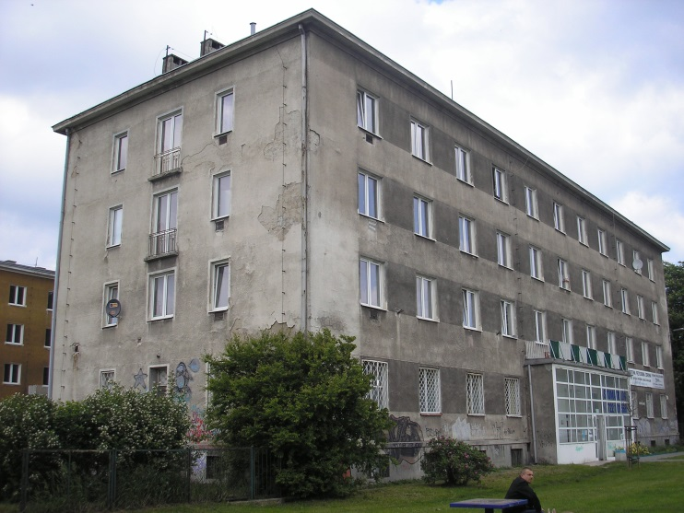

*A CTUS épülete*

A 2009. év végén a helyi önkormányzat látva a kilakoltatásokból közvetlenül a hajléktalan-ellátásba érkező helyi lakosok növekvő számát úgy határozott, hogy egy **köztes, fél-intézményi ellátási forma bevezetésével igyekszik legalább lassítani a városban található hajléktalan populáció arányának növekedését**. Végrehajtó partnerként azt a „Szent Albert” szervezetet kérték fel, amely hagyományosan, a városban – csakúgy, mint országosan – nagy tapasztalatokat szerzett már a hajléktalanokkal kapcsolatos segítő munka terén.

A újonnan létrehozandó intézmény szakmai céljaként **a frissen lakást vesztett egyének és családok rehabilitációját határozták meg, annak érdekében, hogy az intézményi lét során a szolgáltatást igénybe vevő ügyfelek, jogviszonyuk végeztével újra képesek legyenek az önálló életvitelre, egy, az önkormányzat által biztosított szociális bérlakásokban.**

Az intézmény jelenleg az egyetlen hasonló céllal üzemeltett szolgáltatás Lengyelországban. Ennek megfelelően viszonylag nagy szakmai-látogatói forgalmat bonyolít le, bevallottan modell-kísérleti programként működik.

**Az „intézmény”, az ellátást kérők jogi státusza, az együttműködés szereplői**

A **CTUS** semmi esetre sem tekinthető klasszikus szociális intézménynek, már csak azért sem mert az „intézményi jogviszony” egy háromoldalú megállapodás a város, az ügyfél (ügyfelek) és a szolgáltatást nyújtó szervezet, jelen esetben a „Szent Albert Segítő Szervezet” között.

Az ellátást kérők: **bérlők**, akik az épület egy-egy kijelölt szobáját, valamint az azokhoz tartozó közös helységeket ***bérlik***. Bérleti jogviszonyuk külön tartalmazza is a reájuk eső közös helyiség arányát és a bérleti jogviszonyuk – benne az árral - is ennek megfelelően kerül meghatározásra.

A valódi jogviszonyt a város köti az ügyféllel, akinek lehetőséget biztosít az épületben való bérleti jogviszonyra - hat hónap időtartamra, amely legfeljebb ugyanennyi időre egy alkalommal meghosszabbítható.

Az épületben tevékenykedő, a ház közös életének keretet adó „Szent. Albert Szervezet” munkatársai hivatalosan, mint program asszisztensek szerepelnek a projektben, mellettük az ügyfélnek **kapcsolatot kell tartania a városi hatóság szociális munkásaival is**. Ez a kapcsolat azonban formális, a valódi segítői munkát a szervezet munkatársai végzik a házban élők közt.

Bérleti jogviszony lejárta esetében egy háromszereplős team dönt az ügyfél további sorsát illetően.

A háromszereplős team tagjai:

* A város képviseletében egy tisztviselő,
* egy szociális munkás a városi családsegítőtől és
* a helyben működő stáb egyik tagja, aki az ügyfél személyes segítője volt korábban.

A három szereplő áttekinti az ügyfél anyagi kondícióit – különös tekintettel a lakbértartozásra – az együttműködés kezdetén meghatározott célok megvalósításának aktuális állapotát és az esetlegesen szükséges további lépések körét és döntenek.

Döntésük szólhat **az együttműködés, azaz a bérleti jogviszony felmondásáról, a bérleti jogviszony meghosszabbításáról valamint önkormányzati (szociális) bérlakás kiutalásáról.** A bérleti jogviszony egyetlen alkalommal, maximum hat hónappal hosszabbítható meg.

**Az „intézmény” tárgyi feltételei a nyújtott szolgáltatások köre**

Az „intézménynek” helyt adó épület szintén Gdansk Nowy Port városrészében található. A környék valamikor a város rosszabb közbiztonságú, szegényebb negyedei közé tartozott. Mára a helyzet konszolidálódott, nyoma sincs egykori kétes hírének. Az épület a földszinttel együtt négyszintes, maga az intézmény ebből a három emeletet, valamint az alagsort használja. Az alagsorban raktárak, valamint egy közösségi helyiség (sport szoba) az első szinten a „program-asszisztensek” irodája, vezetői iroda, két interjúszoba, ügyeletesi szoba, lakószobák valamint vizesblokkok és konyha található.

A lakószobák általában 15-20 négyzetméter alapterületűek, csapot tartalmaznak, de a vendégeknek a folyosón elhelyezett konyhát és illemhelyet kell használniuk. Egy szobát egyszerre két vendég használhat. (Kivéve gyerekes családok) A szoba kijelölését az önkormányzat már a szerződésben rögzíti, így annak módosítására – a későbbiekben – csak külön engedély esetén lehetséges.

A szobák bútorzata szegényes, kopott, korábbi adományokból biztosított. Az ügyfelek saját bútoraikat nem, vagy csak igen kis mértékben használhatják. A saját bútorok raktározásáról a város gondoskodik.

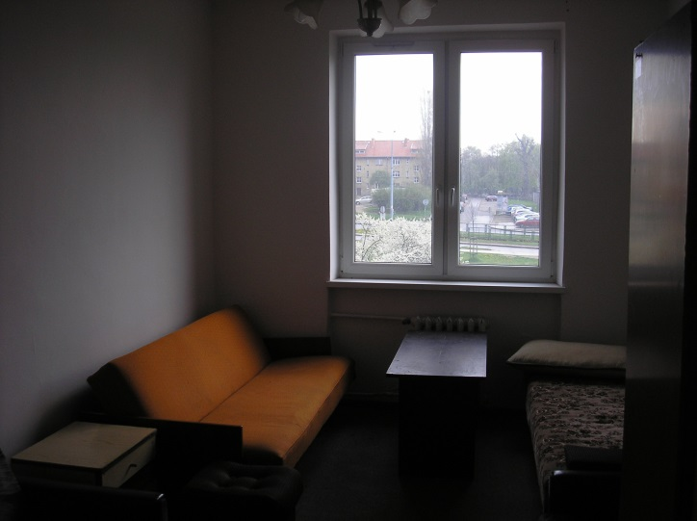

*Lakószoba - üresen*

A konyha kapacitása elegendőnek tűnik, a vizesblokkok viszont kissé alultervezettek. A vizesblokkok kapacitásának megtervezését jelentősen zavarja, hogy az intézmény nem csak hogy koedukált, hanem gyakorlatilag korosztályhoz sem kötött, ezért a lakóösszetétel korok és nemek szerinti megoszlása – pld több komplett család, vagy anya-gyerekek érkezése esetén – napról-napra változhat.

Az épület második szintjén további lakószobák, egy közösségi helyiség, és két csoportszoba található. Általánosságban: látható, hogy nem az volt a cél, hogy minden egyes négyzetméterre egy- egy ügyfelet bezsúfoljanak. **A segítői személyzet számára bőségesen elegendő irodát és egyéb szobát tartanak fent**. A különböző helyiségek más-más funkciót látnak el. (Interjúszoba, csoportszoba, tárgyaló stb.)

A szolgáltatások köre két nagyobb csoportra osztható: Lakhatási szolgáltatásokra, valamint személyes segítésre.

A lakhatási szolgáltatások körébe tartozik, minden, ami a ház rendjével illetve az infrastruktúra használatával kapcsolatos.

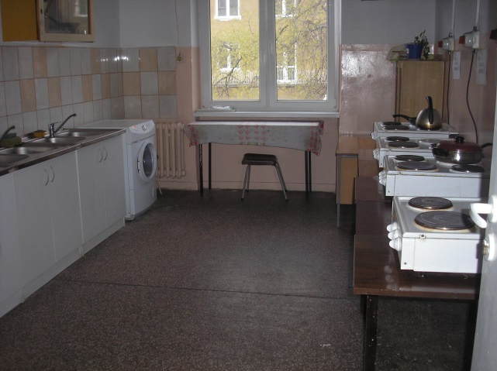

*Közös konyha*

A szállóvendégek korlátlanul használhatják az összes közös helyiséget, és a benne lévő eszközöket, azaz: főzhetnek, moshatnak, ételeiket tárolhatják. Használhatják a közösségi szobát, valamint a könyvtárat és a sportszobát az alagsorban. Az intézmény alagsorában kisebb csomagmegőrző működik, de ennek kapacitása nem terjed ki a bútorokra. Textíliáról mindenkinek magának kell gondoskodni.

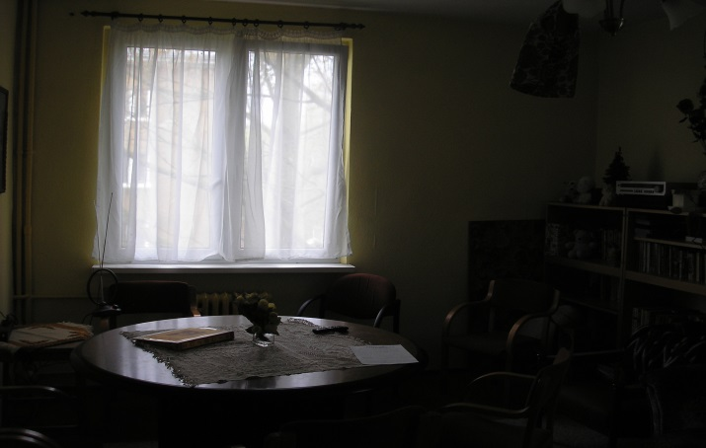

*Közösségi helyiség és könyvtár*

Az épületben 24 órában tartózkodik személyzet. Nappal az asszisztens csapat, délután-éjszaka ügyeletesek. (Inkább biztonsági őrök.)

A hálószobák valódi bérleményként kezelendők, oda személyzet csak ritkán és indokolt esetben megy be, kivéve az esti „létszámellenőrzést” amelyet egy korábbi – sajnálatos – halálesetet követően, kényszerből vezettek be.

**A jogviszony keletkezése és megszűnése, a szakmai munka tartalma és folyamata**

A szolgáltatási (bérleti) jogviszony első körben igénybevevő és önkormányzat között, annak családsegítője közreműködésével köttetik. Feltétel: **az igénybevevőt, a kilakoltatás fenyegesse, vagy már kilakoltatott legyen.** A bérlő az önkormányzattal kötött szerződés birtokában keresi fel a házat. A szerződése tartalmazza a bérleti jogviszony legfőbb paramétereit: Az árat, a szoba számát, a jogviszony hosszát és a tartózkodás, valamint az együttműködés feltételeit.

Az intézményben tartózkodó program asszisztensek (4 fő, főállásban) tájékoztatják a bérlőt az intézmény házirendjéről, valamint leltárt készítenek a személyes használatra átadott bútorokról. Az ügyfél aláírja, hogy a házirendet megértette. (Ez az első találkozás)

A második találkozás alkalmával egy gyorsinterjút készítenek a beköltöző legfontosabb szociális és egészségügyi paramétereivel kapcsolatban.

Pld:

* Van-e akut Eü problémája, szed- gyógyszert?
* Van- e az önellátásban segítségre szüksége?
* Van e elég pénze a megélhetésre?
* Mi az oka annak, hogy ide került? (Nem biztos, hogy anyagiak! Pld: családon belüli erőszak!)
* Van-e valaki, akivel együtt költözne?

Ez utóbbi kérdés magyarázata, hogy az intézmény szabályozása leginkább háztartásokban gondolkodik és nem egyénekben, azaz; egy anya hozhatja a gyermekeit vagy az élettársát, de szerződést csak az egyikük köthet.

Az első interjút többnyire azonos (amúgy pszichológus végzettségű) kolléga készíti. Ezt követően jelölik ki az ügyfelek számára a személyes „asszisztensüket”. Az asszisztensek többnyire valamilyen előre meghatározott praktikus szempont alapján „kapják” ügyfeleiket. Van kolléga, aki a betegebb ügyfelekkel, van, aki családokkal és nőkkel foglalkozik és van aki a fiatalabb munkavállalókkal.

A szolgáltatás elsődleges célkitűzése, hogy a házba költöző ügyfeleket képessé tegyék az újbóli önálló életre. Mindezért az együttműködés során az intézmény munkatársai igyekeznek feltérképezni ügyfeleik legfontosabb adottságait, képességeit valamint mentális és egészségügyi állapotukat.

Az ügyfelekkel (bérlőkkel) végzett munkát ugyan egy előre elkészített dokumentáció alapján végzik, ez azonban csupán néhány egyszerű lapot tesz ki célokkal, megtett lépésekkel és elért eredményekkel. Az ügyfelek munkaidőben bármikor kereshetik személyes segítőjüket. Egy segítő **azonban maximum 12 „háztartással” foglalkozik.** (ne feledjük: egy szobában élhet egy anya négy gyerekkel is!)

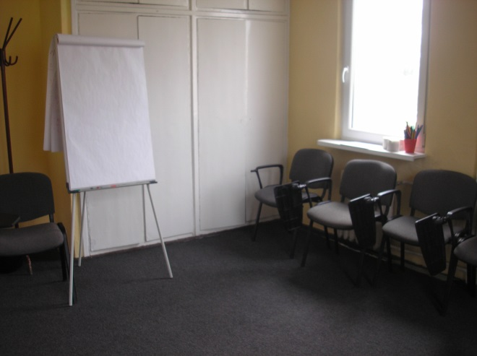

*Csoportszoba*

A személyes készségek javítása érdekében az ott dolgozó segítő személyzet **nagy hangsúlyt fektet ügyfeleik egészségügyi kivizsgálására** és abban az esetben, ha valakiről bizonyítható, hogy nem munkaképes, megteszik a megfelelő lépéseket. Az intézmény számára viszonylag nagy segítség, hogy a működtető „Szent Albert” egy másik projekt keretein belül munkaerő-piaci reintegrációs szolgáltatást is üzemeltet. A kapcsolat és az összedolgozás a két szervezet között folyamatos, és mivel a foglalkoztatási projektben elegendő munkalehetőség rejlik, így a házban élők foglalkoztatása is megoldott.

Az egyéni szociális munkán túl az **épületben nagy hangsúlyt fektetnek a közösség szervezésére.**

A közösségszervezésnek csak egyik eleme a csoportfoglalkozás, amely az önismeretitől kezdve a speciális ismereteket nyújtó foglalkozásokig terjedhet.

A csoportfoglalkozásokon túl rendszeres kirándulások, kerti partik segítik az itt élő emberek ismerkedését, de ha ez még nem lenne elég, a ház lakóinak csaknem 20%-a (8-10 fő) ellát valamilyen fontos megbízatást. (önkéntesen! Pld: könyvtáros, szerszám-raktáros, levélfogalmazó stb)

A funkcionáriusok alkalmazása már önmagában is sok embert aktivizál a házban, de ezen túl: az **épület teljes takarítása, a kisebb javítások**, mind az itt élő emberek **feladata**. (Beosztás szerint!)

A közösségi érzést erősítendő, amennyiben olyan ügyfél érkezik a házba, akinek az adott pillanatban semmi pénze nincs, a szociális munkások élelmiszergyűjtésbe kezdenek a házon belül a friss beköltöző javára. (Többnyire sikeresen.)

Mindemellett minden születésnap vezetve van, ezért a személyzet minden születésnapos számára egy kisebb ajándékot ad a jeles napok alkalmából.

Időközönként (utánkövetés céljából) összejöveteleket szerveznek egykori ügyfeleknek.

Az épületen belül végzett munkálatokért az intézmény fizetni nem tud az ügyfeleknek, tud azonban közmunka-igazolást kiállítani, amellyel akár a lakbér is kompenzálható.

A lakbér kb 200 zloty körül mozog, de ezt befolyásolja az előző havi **közüzemi fogyasztás, amelyet a térítési díjba bele számolnak!** Ez az összeg a hivatalos minimálbérhez (kb 1200 zloty) mérten „baráti”, a szoc. segélyhez (560 zloty) mérten magas.

Különbség tapasztalható a szerint is, hogy az ügyfél önkormányzati vagy saját tulajdonú lakásból vagy bérleményből lett e kiköltöztetve. A korábban az önkormányzattal bérleti jogviszonyban állók ebben az intézményben a dupláját fizetik egy négyzetméterért, mint azok, akik korábban nem önkormányzati ingatlanban éltek.

A jogviszony megszűnése elhalálozással, felmondásokkal és a bérleti jogviszony idejének lejáratával lehetséges. Az intézményben nem jellemző az eltanácsolás, 2,5 év működés alatt csupán két alkalommal történt meg.

Az első hat hónapos ciklus végén a város képviselője, a családsegítő szociális munkása valamint a helyi stáb egyik tagja tanácskoznak az ügyfél további jogviszonyával kapcsolatban. Amennyiben szükségesnek ítélik: egy alkalommal, maximum hat hónapra meghosszabbíthatják azt, de akár dönthetnek úgy is, hogy nem javasolják a további bérleti jogviszonyt.

Azok az ügyfelek, akik a „sikeres” rehabilitációs időszak alatt megfeleltnek lettek nyilvánítva, újabb önkormányzati (szociális) bérlakást vehetnek igénybe. A bérlakások négyzetméter-ára – amint azt a korábbiakban is írtam - rendkívül alacsony, így ezek megfizetése, akár még a nem túl bőkezű munkanélküli ellátás mellett is lehetséges. (Egy négyzetméter = 4 zloty!!! Kb 280 Ft) Aki tehát lakást kap: nagy kegyben részesül(het).

A szolgáltatás a helyi önkormányzat finanszírozása mellett és azzal gyakorlatilag karöltve működik, ennek ellenére elmondható: **valódi szakmai kontrolt egyetlen szervezet sem gyakorol felettük**. Ellenőrzési jogköre a helyi önkormányzatnak lenne, de a szakmai munkába nem szól bele, csupán az intézmény költségvetését ellenőrzi, azt viszont meglehetősen gyakran. A fenntartó megelégszik, egy nem túl beszédes éves beszámolóval, azon kívül több követelése nem igen van a szervezet felé.

**Részletek a CTUS 2012. évre vonatkozó beszámolójából:**

„2012. évben az intézményt 72 fő vette igénybe, ebből 47 fő férfi és 18 fő nő, valamint 7 fő gyermekkorú. Két elhalálozás is történt. Az év során 45 db új szerződést kötöttek. 13 fő saját szociális bérlakásba költözhetett, 20 fő új, hat hónapos szerződést kapott. 12 fő további lakhatását nem tudta támogatni a három szereplőből álló döntő testület. Ezek a személyek vagy rokonokhoz távoztak, vagy valamelyik hajléktalanszálló vendégei lettek.

Az elmúlt egy évben 40 fő kezdett el dolgozni valamilyen formában, 8 fő szerzett nyugdíjat, hatan pedig vagy járadékot, vagy munkanélküli ellátást.

Két fő végig munkaképtelen volt. 19 személy végzett közérdekű munkát összesen 22 391 zlotyi értékben.

40 fő részletes orvosi kivizsgálása kezdődött meg. Az év során 47 különböző közösségi összejövetel valósult meg. (Filmklub, közösségi helyiség felújítása, gombaszedés, kerti-party stb.)

Számos önkormányzat tekintette meg érdeklődve az intézményt – mint sikeres modellkísérleti programot.

Tervek a jövő évre: A jelenlegi ingyenes jogsegélyszolgálat kapacitásának fejlesztése, valamint szociális információs iroda nyitása.”

Hazai szemmel nézve a szolgáltatás a három, de nagyon fontos ponton tér el az általánosan bevett hazai átmeneti ellátás gyakorlatától:

1. Nem törekszik mindenáron „intézményesítésre”, az épületben élő emberekre, mint bérlőkre tekintenek, akikhez legfeljebb közelebb vitték a segítő szolgáltatást.
2. Nagyon határozott jogviszonyokkal dolgoznak. Ez sokkal erősebbé teszi a kereteket.
3. Valódi, reális és megfizethető lakhatási lehetőséget képesek felkínálni mind a bérleti jogviszony ideje alatt, mind az együttműködés végére.

**CENTRUM INTEGRACJI SPOLECZNEJ (Társadalmi Integrációs Centrum)**

Mint ahogy az említve volt, a Szent Albert szervezet alapvetően általános, karitatív szervezetként alakult meg a nyolcvanas évek derekán. Igaz, hogy mára tevékenységének legnagyobb hányadát a hajléktalansággal küzdő személyek segítésére fordítja, de ez még nem fedi le teljesen a szervezet szolgáltatási palettáját. Javakat, szolgáltatásokat közvetítő egységei a teljes lengyel lakosság számára elérhetők, hajléktalanoknak és nem hajléktalanoknak egyaránt[5].

A szolgáltatási paletta kiszélesítése máskülönben a „Szent Albert Szervezet” számára is létérdek, ugyanis nagyobb szolgáltatási profil mellett nem kényszerül máshonnan szolgáltatást vásárolni, (Pld: az étkeztetés – minden szállón – piaci alapon működő beszállítókkal oldják meg) sőt, adott esetben Ő lehet az, akitől szolgáltatást vásárolnak, legyen az adománygyűjtés vagy akár munkaerő-piaci szolgáltatás.

A „Szent Albert” 2009. évben a munkaerőpiacról kiszorult, de oda visszatérni kívánó, leghátrányosabb helyzetű csoportok integrálása érdekében új munkaerő-piaci szolgáltatást indított. A szolgáltatás létjogosultságát magyarázza, hogy a hagyományos, lengyel állami munkaügyi szervezet hasonló problémákkal küzd, mint magyarországi megfelelője. A lengyel munkaügyi központok bürokratikus teendőiken túl, kapacitás-problémákból adódóan képtelenek ellátni munkaerő piaci integrációs-rehabilitációs feladataikat. Mindemellett a lengyelországi munkanélküliség hasonló problémákkal küzd mint a magyar: egyszerre mutat regionális ingadozásokat és a munkanélküliek csoportjában egy jelentős hányadú tartós-munkanélküli arányt. Gdansk esetében, amely településen viszonylag kedvező foglalkoztatottsági mutatókat találhatunk – legalábbis lengyel viszonylatban – ez utóbbi a legnagyobb probléma. A munkaerőpiacról végleg kiszorulni látszó csoportok jelentős terheket rónak a települési önkormányzatra, mindezért az Ő munkaerő-piaci reintegrációjuk prioritást élvez a településen. A feladat megoldása érdekében a települési önkormányzat támogatása mellett – természetesen EU-s források bevonásával - a „Szent Albert Szervezet” 2009. óta munkaerőpiaci integrációs centrumot üzemeltet.

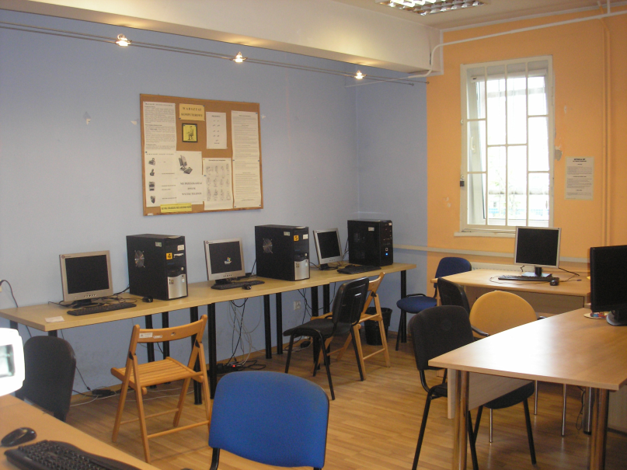

*Számítógépszoba az „Integrációs Centrumban”*

A „Társadalmi Integrációs Centrumnak” elkeresztelt intézmény szintén Gdansk Nowy–Port városrészében található. A szervezet egy volt kisüzemben bérel erre a célra képző-oktatási helyiségeket – több más alapítvánnyal egyetemben. A kisüzem területén működik restaurátor műhely, nyomda, valamint egy adomány-gyógyászati segédeszközöket felújító műhely is, bár ezek üzemeltetését – közvetlenül – nem a szervezet végzi. Az épület önkormányzati tulajdon. A „Szent Albert” az épületben három irodát, egy közepes méretű „konferenciatermet” valamint két helyiséget az ügyfeleknek és néhány kisebb szobát bérel. A közvetlen stáb egy vezetőből, egy szociális munkásból, egy pszichológusból és egy munkaerő piaci szakemberből (munkáltatói kapcsolattartóból) áll.

Az „Integrációs Centrum” általános szakmai célja, hogy **azokat a tartós munkanélküli személyeket, akik valamilyen készségük hiányossága miatt vagy csak egyszerűen hátrányos helyzetük révén nem tudnak elhelyezkedni a munkaerőpiacon, visszajuttassák oda**. A program célcsoportjába tartozhatnak így:

* hajléktalanok
* szenvedélybetegek
* börtönből szabadultak
* alacsonyan képzett idős, tartós munkanélküliek

A szervezet a program felhasználóit különböző állásbörzéken, valamint a munkaügyi kirendeltségeken toborozza. A programban részvevő személyek hat hónapon keresztül foglalkoztatásban és készségfejlesztésben vesznek részt. Kiválasztásukat egy három fős, szociális munkásból, pszichológusból és foglalkoztatási tanácsadóból álló team végzi, akik az első találkozást követően „szociális diagnózist készítenek” az ügyfélről, majd amennyiben úgy ítélik, hogy a jelölt bevonható a programba: szerződnek vele.

A hat hónapos periódus során a program résztvevő ügyfelei egyrészt védett munkahelyeken – részmunkaidőben – dolgoznak, másrészt heti egy alkalommal készség és szociális kompetencia fejlesztésen vesznek részt a „Centrumban”. Ezen az egy napon a csoport tagjai egyéni és csoportos foglalkozásokon vehetnek részt, amely a számítógépes ismeretek bővítésétől az agressziókezelésig terjedhet.

A programba vont személyek a szervezettel szerződött munkáltatók valamelyik egységében dolgoznak. Ezek a foglalkoztatók jellemzően valamely nagy multinacionális szervezet egységei (IKEA, TESCO stb) de a város kommunális szelektív hulladék feldolgozója is tart fent néhány státuszt a szervezet ügyfelei számára.

A „külsős” foglalkoztatás helyszínein a kihelyezett munkavállalók tevékenységét az „instruktorok” irányítják, akiknek a tevékenységükért az „Szent Albert” - tiszteletdíjat fizet. A külsős, integrált - foglalkoztatás során – ahol az ügyfelek többnyire könnyen elsajátítható betanított munkát végeznek – nagy hangsúlyt helyeznek a **munkakörnyezetben történő szocializálásra,** ugyanis a programrésztvevő ügyfelek többsége még vagy sohasem dolgozott, vagy már nagyon régen tette ezt.

A programban részt vevő személyek többsége, (60%) ötven év feletti és szintén 60 % azoknak az aránya, akik csak általános iskolát, vagy még azt sem végeztek. A kifejezetten hajléktalan programrésztvevő ügyfelek aránya nem különösebben magas, turnusonként általában a 20%-ot sem nagyon éri el. Őket általában a Szent Albert valamelyik hajléktalanszállójának segítségével sikerül bevonni, vagy a kiléptető lakások valamelyikében élnek.

A programba bevont személyek a **minimáljövedelemnél nagyobb, de a piaci minimálbérnél kisebb jövedelemre számíthatnak.** A jellemző bérük – a heti négy napos, részmunkaidős foglalkoztatás mellett – havi 700 zloty.

Mindemellett a munkaügyi központ – amely a teljes költség mintegy negyedét, harmadát állja – tömegközlekedési bérlettel, valamint különböző segélyekkel támogatja a résztvevőket.

A programban egyszerre soha sincs húsz főnél több bevonva és az átfedések mellett is körülbelül évi 50 fővel foglalkoznak, akiknek – az utánkövetések tanulságai szerint – 40%-a tud megragadni a munkaerőpiacon. (Többségük a „gyakorlati helyükön”) Az utánkövetések eredményei rendkívül fontosak a szervezet számára, hiszen a települési önkormányzattal éves támogatói-szerződések köttetnek, ezért az eredményesség különösen fontos mutató. Mindezért tehát csak **motivált és önként jelentkező ügyfelekre építenek.** Egy adott élethelyzet – például: hajléktalanság – még nem elégséges feltétel a programba kerüléshez, de ha már valaki (hajléktalanként) részt vesz a programban, az számíthat rá, hogy a „Szent Albert Szervezet” minden lehetségest meg fog tenni lakhatási körülményeinek javítása érdekében.

**IV. A lengyel ellátórendszer a helyi és a hazai tapasztalatok tükrében**

Nem véletlen, hogy a gdanski hajléktalan-ellátást e beszámoló címében „kísérleti labornak” neveztem. Eme megtisztelő címet a korábbiakban azzal magyaráztam, hogy a régióban – gdanski székhellyel – egyedüliként működik egy olyan szervezet (a PFWB) amely koordinátori, módszertani feladatokat próbál ellátni a régió és indirekt módon Lengyelország hajléktalan-ellátásán belül. Bár e tanulmány alapvető célja a gdanski hajléktalan-ellátórendszer – azon belül is egy karitatív szervezet speciális projektjeinek - bemutatása volt, éppen a vizsgált régió Lengyelországban betöltött szerepe okán nem eretnekség talán néhány következtetést levonni a helyi viszonyokból kiindulva a teljes lengyelországi hajléktalan-ellátásra nézve.

Mindenek előtt fontosnak tartom hangsúlyozni, hogy **a lengyel szakellátás a rendszerváltozást követően láthatóan teljesen más utat járt be, mint a hazai** és ez csak részben köszönhető a dominánsabb karitatív-szervezeti jelenlétnek. Önmagában véve az, hogy a szolgáltatási piacon az önkormányzati és az állami szereplők megjelenése szinte egyáltalán nem érzékelhető, még nem jelent semmi különöset. Valljuk be: a hajléktalan-ellátás sehol a világon nem népszerű feladat, az állam ahol teheti, lehetőleg távol tarja magát tőle. Domináns civil jelenlét mellett, de erős állami kontroll alatt a szolgáltatások képesek lehetnek bizonyos standardoknak megfelelni. Ezt történik hazánkban is, ahol - ha a jeleket jól érzékeljük - manapság a központi kontroll a törvényi-rendeleti szabályozások eddig is fojtó keretein túl csak erősödik (lásd pld: KENYSZI). Mindennek ellenére a civil és egyházi szervezetek, ha nem is kizárólagos, de domináns szerepet képesek vinni a hazai szolgáltatási ágazaton belül is.

A legszámottevőbb különbséget a két ellátórendszer között, azok kialakulásának történelmi előzményeit kutatva vélhetjük felfedezni. Az a fajta önszerveződő demonstratív civil jelenlét, amelyet aztán politikai szervezetek vagy felkaroltak, vagy saját hasznukra támogattak (ennek megítélése ízlés kérdése) és amely a hazai ellátórendszer kialakulását a rendszerváltozás hajnalán leginkább elősegítette, nem volt jellemző a korábbi Lengyelországra. (Legalábbis ami a hajléktalan ellátó szolgáltatásokat illeti.) A jelenlegi hazai politikai nyomás meg végképp nem.

A rendszerváltozás kora óta a mindenkori lengyel politikai erők nem tartották központilag megoldandó állami feladatnak a hajléktalan-ellátást. Bár tapasztalataim nyilvánvalóan nem lehetnek egyetemlegesek, szakmai tanulmányutam során, helyi szakemberekkel konzultálva számtalan esetben próbáltam felfedni a helyi politika és a „szakma” kapcsolatrendszerét és minduntalan csodálkozással vegyes tagadást tapasztaltam annak létezését kutatva. Ha lehet hinni az ágazat helyi szakembereinek – és miért ne lehetne – **a politikasemlegesség a lengyel hajléktalan-ellátást tekintve nem üres fogalom**. Mindez már csak a két társadalom hasonlatosságait tekintve is figyelemreméltó. A hazánkban oly jellemző aktuál és szakma-politika csatározások vagy nem léteznek, vagy nem kerülnek felszínre lengyel honban. A politika eme szektorba történő direkt beavatkozása megütközést kelt a helyi szakemberekben, olyannyira, hogy látogatásaim során unos-untalan a magyarországi történések – amelyek híre feketén-fehéren már Gdanskig jutott – magyarázására kényszerültem.

Mindent egybevetve: **a lokális szabályozási környezet, a depolitizáltság és a szinte kizárólagos civil jelenlét** az, amely a lengyel hajléktalan ellátás fejlődését a leginkább meghatározta a múltban.

A fejlődésnek csak az utóbbi évtizedben megjelenő EU-s források és standardok szabtak új irányt. Az addig jellemzően keresletorientált szolgáltatásszervezésben egyre több kínálati elem jelent meg. (Értsd: azt szolgáltatunk, amire van forrás és nem, amire kereslet van.). A független, karitatív szervezetek szolgáltatásaira alapuló szolgáltatási-ágazat valódi iskolapéldája a kizárólag civilekre alapozott szolgáltatástervezés koncepciójának, annak minden pozitív és negatív hozadékával együtt. **Legfőbb előnyeként talán azt lehetne felhozni, hogy a fejlődés legfontosabb motorja a valódi helyi szükséglet**, a felülről erőltetett szakmapolitikai irányelvek (törvényi-rendeleti szabályozás) nem eredményezték a szektor – hazánkban oly jellemző – „kisgömböcösödését”. Eddig. Kérdés azonban, hogy a PFWB az ágazati minisztérium felé tett ajánlásai mennyire fogják uniformizálni a szektort a jövőben, valamint az elérhető (EU-s) pályázati források milyen módon befolyásolják majd az ágazat fejlődési irányát.

Az ellátórendszer legnagyobb hátrányai ugyanabból az okokból származnak, mint az előnyei. A gyenge központi szabályozások[6] mellett működő szervezetek gyakorta – legalábbis hazai szemmel nézve – igen sajátosan értelmezik feladatukat. Tevékenységük néha anakronisztikus[7], a szakmaiságot karitatív érzülettel helyettesítő. Az ellátási kötelezettség merev értelmezéséből, a kapacitások elégtelenségéből, valamint az ellátási szintek hiányából adódóan[8] **lényegesen többen szorulnak ki az ellátásokból, mint hazánkban.** A mennyiségi hiányosságokat azonban nem pótolja minőségi többlet, mert egyenlőre, a meglévő progresszív kezdeményezések még igencsak kísérleti stádiumban zajlanak, de amennyiben ezek kiértékelése során az ágazat szereplői megfelelőnek ítélik azokat, jó esély nyílhat annak felépítésére, amelyet talán a későbbiekben úgy hívnak majd: a „Gdanski modell”.

Források:

1 Forrás: Lengyelország statisztikai évkönyve. (<http://www.stat.gov.pl/cps/rde/xbcr/gus/SY_statistical_yearbook_of_Poland_2012.pdf>)

2 Forrás: <http://www.hir24.hu/kulfold/2011/07/22/egymillioval-csokkent-lengyelorszag-nepessege/>

3 Mindeközben a munkavállalási koron túl lévő lakosok aránya folyamatos emelkedést mutat.

4 Közvetlenül a II. Világháborút követően a lakosságnak csupán 30%-a élt városokban, tehát mára az arányok megfordultak!

5 <http://www.stat.gov.pl/gus/praca_wynagrodzenia_ENG_HTML.htm>

6 (<http://www.mpips.gov.pl/en/social-assistance/>)

7 <http://www.euvonal.hu/index.php?op=mindennapok_tagallamok&id=22>

<http://bmszki.hu/file/leonardo//Olah%20Dori%20Gdansk.pdf>

8 <http://www.euvonal.hu/index.php?op=mindennapok_tagallamok&id=22>

9 <http://www.euvonal.hu/index.php?op=mindennapok_tagallamok&id=22>

10 <http://www.stat.gov.pl/cps/rde/xbcr/gus/SY_statistical_yearbook_of_Poland_2012.pdf>

11 Itt szükséges megjegyezni: A hazai adatgyűjtés - évtizedekre visszamenően - kifejezetten jó minőségű és pontos adatsorokat képes kitermelni, amelyek forrása egyszerre maga az ágazati irányítást végző minisztérium valamint maguk a szociális szolgáltató szervezetek, akiket a KSH évről-évre lekérdez.

12 <http://www.feantsa.org/code/en/country.asp?ID=18&Page=22>

13<http://www.feantsa.org/files/freshstart/Annual_Theme/2011/National%20Reports/Poland__National%20Report%20Quality_2011.pdf>

14 Érdekesség: a FEANTSA anyagban feltüntetett minisztériumi adatbázis e sorok írásának idején már nem elérhető!

15 Az anyag 2011 februári dátummal van jelölve.

16 Forrás: Wikipédia

17 Forrás: Wikipédia

18 <http://www.stat.gov.pl/cps/rde/xbcr/gdansk/ASSETS_Rocznik_2012_ang.pdf>

19 Ráadásul konkrétan hibásan is vannak feltüntetve.

20 <http://www.pfwb.org.pl/kim-jestesmy/>

21 Forrás: <http://www.bratalbert.org.pl/portal/component/option,com_frontpage/Itemid,1/lang,en/>

<http://bmszki.hu/file/leonardo//Olah%20Dori%20Gdansk.pdf>

<http://bmszki.hu/file/leonardo/leo/Gdansk%202011%20Fabok%20Anita.pdf>

22 *Szent Albert testvér (Adam Chmielowski 1845-1916)* Tehetséges festőművész, a nemzeti felkelés idején, harc közben elveszítette lábát. Politikai emigránsként Párizsba ment festészetet tanulni. Iskoláját Münchenben fejezte be 1874-ben.1887-ben, egy Krakkói tömegszállás meglátogatása során úgy határozott, hogy addigi életét hátrahagyva megosztja javait a szegényekkel.

1. Különösen Sopot (üdülőváros) él ezzel a lehetőséggel, így tartva távol a turistákat esetlegesen zavaró állampolgárait.
2. A tanulmányút során más szervezetek intézményeinek működésébe is bepillantást nyerhettem.
3. Az önkormányzati bérlakások és az önkormányzati szociális bérlakások szabályozására rendkívül eltérő szabályozások vonatkoznak, amelyek megmutatkoznak a bérleti időtartamban, a díjban, a jog öröklésében és leginkább: a kivásárolhatóság feltételeiben.
4. Ugyanez érvényes a hajléktalanok rehabilitációjára. Továbbá: mind a mai napig megoldatlan a végképp munkaképtelen, önmagukat csak részben ellátni képes hajléktalanok tartós-bentlakásos gondozása is.
5. 2013.-ban például „szociális boltot” kívánnak nyitni Nowy-Portban.
6. A meglévő szabályozások alapvetően pénzügyi és népegészségügyiek, a szociális munka tartalmi szabályozását egyetlen jogszabály sem vállalja fel.
7. Hajléktalanellátó szervezet által működtetett „kijózanító-állomás” ahol az ügyfeleket személyes szabadságukban korlátozzák szociális szakemberek!
8. Értsd: utcai szolgálat, átmeneti ellátás, rehabilitáció valamint tartós-bentlakásos szolgáltatások hiánya.